Публичный доклад

отдела образования муниципального образования «Томаринский городской округ» за 2022/2023

учебный год

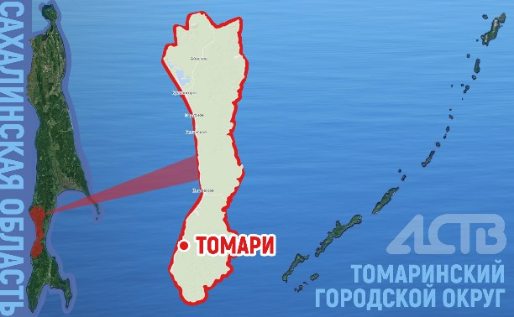

Публичный доклад (далее – доклад) является ежегодным отчетом отдела образования муниципального образования «Томаринский городской округ» Сахалинской области, обеспечивающим регулярное информирование всех заинтересованных сторон о состоянии и перспективах развития муниципальной системы образования.
Доклад о реализации государственной политики в сфере образования в муниципальном образовании «Томаринский городской округ» подготовлен в соответствии Федеральным законом от 29 декабря 2012 г. № 273-ФЗ «Об образовании в Российской Федерации» (далее - Закон об образовании) и обеспечивает открытость функционирования системы образования, формирует пространство информационного диалога и согласования интересов всех участников образовательного процесса. Доклад включает данные мониторинга системы образования за 2022-2023 учебный год, также содержит информацию, сформированную на основе данных федерального статистического наблюдения, ведомственных мониторингов. В материалах доклада представлены основные характеристики системы образования округа, анализ состояния и результаты работы подведомственных образовательных учреждений за 2022-2023 учебный год.

Руководитель отдела образования
МО «Томаринский городской округ»
Т.А. Дё

СОДЕРЖАНИЕ

Введение…………………………………………………………………………………………….1
Раздел 1. Цели и задачи деятельности муниципальной
системы образования …………….………………………………………………………….…..….5
Раздел 2. Доступность образования………………………………………………………….….…7
2.1. Структура сети образовательных учреждений
и динамика ее изменений………………………………………………………………..………….7
2.2. Контингент обучающихся и охват образованием детей соответствующего возраста. Обеспечение равного доступа к качественному образованию: дошкольный уровень, школьный уровень…………………………………………………………………………………..7
Раздел 3. Результаты деятельности системы образования……………………………………...13
Раздел 4. Условия обучения и эффективности использования ресурсов……………………....32
Раздел 5. Меры по развитию системы образования………………………………………..……33
Раздел 6. Выводы…………………………………………………………………………………..34

Введение
Численность постоянного населения на 1 января 2023 года, по предварительной оценке, (с учетом Всероссийской переписи населения 2020 года), составляет 8,3 тыс. человек.
В 2022 году зафиксировано снижение рождаемости на 5,9 % (число родившихся в 2022 году составило 80 детей, в 2021 году – 85 детей).
Показатель смертности в отчетном периоде уменьшился на 8 % (в 2022 году число умерших составляет – 183 человека, в 2021– 199 человек). 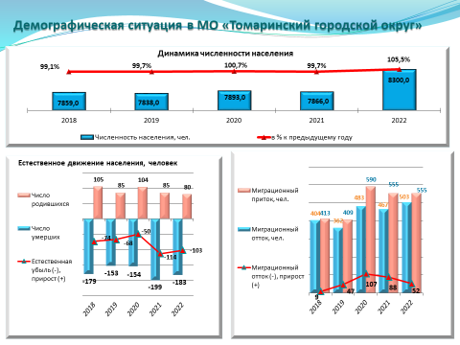
Естественная убыль населения в 2022 году составила 103 человека, по сравнению с 2021 годом снизилась на 9,6 % или на 16 человек.
Демографическая ситуация в отчетном периоде характеризуется продолжающимся процессом естественной убыли населения, связанной с опережающим ростом смертности над рождаемостью. В связи с тем, что естественное движение населения определяется показателями рождаемости и смертности, особое внимание следует уделять всем факторам, оказывающим на эти процессы какое-либо влияние, в том числе показатели брачности и разводимости.
В 2022 году органами записи актов гражданского состояния зарегистрировано 83 брака (2021 год – 72), что на 15,3 % выше показателя 2021 года. Разводов зарегистрировано 48, по сравнению с 2021 годом, произошло снижение показателя на 9,4 % (2021 году- 53).
Наряду с вышеперечисленными демографическими показателями, не уступает по важности показатель миграции населения, так как он затрагивает множество проблем, не только демографических, но и экономических, и социальных, выявление которых позволяет влиять на динамику численности постоянного населения.
Уже пятый год в округе наблюдается положительное сальдо миграции и за отчетный период составляет 52 человека: прибыло в округ 555 человек, число выбывших составляет 503 человека.
Сокращение миграционной убыли является положительным фактором. Эффективная миграционная политика заключается, прежде всего, в предоставлении социальных гарантий с целью приостановки текучести населения, создания условий для закрепления кадров, уже адаптировавшихся в регионе и получивших нужные для региона профессии.
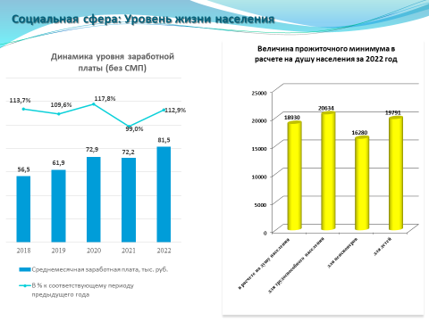
Основным показателем общественного развития территории, является уровень жизни населения, который характеризует эффективность проводимой социальной и экономической политики и, в конечном счете, – потребление материальных благ и услуг, уровень благосостояния населения, степень удовлетворения материальных, социальных и духовных потребностей человека.

Среднемесячная заработная плата работников организаций (без субъектов малого предпринимательства) за 2022 год составила 81,5 тыс.рублей с увеличением на 12,9 % к аналогичному периоду 2021 года.
Доля пенсионеров в общей численности населения по итогам 2022 года составила 43,7 %, или 3628 человек, произошло снижение численности пенсионеров на 2,4 % или на 88 человек к уровню 2021 года.
Средняя величина прожиточного минимума в Сахалинской области на 2022 год в расчете на душу населения - 18930 рублей (с увеличением на 19 % по отношению к уровню 2021 года), для трудоспособного населения - 20634 рубля, пенсионеров - 16280 рублей, детей - 19791 рубль.
В завершении хочется сказать, что основными приоритетами муниципального образования «Томаринский городской округ» на 2023 год остаются: обеспечение устойчивого функционирования всех систем хозяйственного комплекса, стабильности в экономике, социальной сфере, в общественно-политической обстановке, сохранение и рост занятости населения, повышение уровня жизни, создание условий для комфортного проживания населения.
Залогом успешного решения социальных задач является развитие бюджетообразующего сектора экономики, в условиях муниципального образования - это сельскохозяйственное производство, рыбохозяйственный комплекс, обрабатывающая промышленность, энергетическая отрасль, потребительский рынок.
РАЗДЕЛ 1
ЦЕЛИ И ЗАДАЧИ МУНИЦИПАЛЬНОЙ СИСТЕМЫ ОБРАЗОВАНИЯ
Повышение эффективности и качества образования - одно из базовых направлений деятельности отдела образования муниципального образования «Томаринский городской округ» (далее – отдел образования) и образовательных организаций. Функционирование образовательной системы было нацелено на реализацию системы мероприятий, направленных на исполнение полномочий органов местного самоуправления в сфере образования на основе принципов проектного управления, программно-целевого планирования, общественного участия в соответствии с ориентирами Стратегии социально-экономического развития Сахалинской области и Томаринского городского округа.
Для достижения поставленной цели решались следующие задачи:
1. Поэтапное достижение целевых показателей Указа Президента Российской Федерации от 21 июля 2020 года № 474 «О национальных целях развития Российской Федерации на период до 2030 года» в соответствии с параметрами региональной и муниципальной составляющей национальных проектов «Образование», «Цифровая экономика», «Демография» в рамках полномочий органов местного самоуправления.
2. Реализация мероприятий муниципальной составляющей региональных проектов, муниципальных программ в сфере образования.
3. Реализация системы мероприятий, направленных на исполнение полномочий органов местного самоуправления в части организации предоставления общедоступного и бесплатного дошкольного, начального общего, основного общего и среднего общего образования в муниципальных образовательных организациях.
4. Создание современной образовательной среды, обеспечивающей доступность получения детьми, в том числе с ограниченными возможностями здоровья, качественного дошкольного, начального, основного, среднего общего и дополнительного образования в образовательных организациях в соответствии с законом «Об образовании в Российской Федерации».
5. Поддержание 100% доступности дошкольного образования для детей от 1,5 лет; реализация программ психолого-педагогической, методической и консультативной помощи родителям детей, получающих дошкольное образование в семье; обеспечение доступности дошкольного образования детям с ОВЗ, развитие коррекционного и инклюзивного дошкольного образования.
6. Адресная поддержка школ с низкими результатами обучения и/или школ, функционирующих в неблагоприятных социальных условиях.
7. Создание условий для более полного вовлечения молодежи в социально-экономическую, политическую и культурную жизнь общества. Содействие воспитанию и социализации, самоопределению обучающихся, развитию молодежных инициатив, волонтерства и наставничества на основе духовно-нравственных ценностей и культуры здорового образа жизни.
8. Управление формированием эффективной системы выявления, поддержки и развития способностей и талантов у детей и молодежи.
9. Управление формированием функциональной грамотности обучающихся общеобразовательных организаций.
10. Управление качеством работы по самоопределению и профессиональной ориентации обучающихся.
11. Создание условий для развития творческого и профессионального потенциала педагогических и руководящих кадров, формирование системы непрерывного профессионального развития педагогов, обеспечивающей достижение качества образования.
12. Цифровая трансформация системы образования, направленная на формирование цифровой зрелости.
13. Расширение открытости и публичности системы образования и её результатов.
14. Развитие муниципальных механизмов управления качеством образования и обеспечение целостности управленческого цикла.
Муниципальная образовательная система функционирует и развивается в соответствии с государственной политикой в сфере образования, с учетом индивидуальных особенностей обучающихся и возможностей педагогических коллективов образовательных организаций.

РАЗДЕЛ 2

ДОСТУПНОСТЬ ОБРАЗОВАНИЯ

2.1. Структура сети образовательных учреждений и динамика ее изменений.
Образовательное пространство муниципального образования «Томаринский городской округ» представляет сеть учреждений, где созданы условия для общего и дополнительного образования детей.
Система образования округа включает в себя 10 образовательных организаций:
- 4 школы, из них 3 расположены в сельской местности;
- 4 дошкольные образовательные организации, из них 2 организации расположены в сельской местности;
- 2 учреждения дополнительного образования, одно из них расположено в сельской местности.
В образовательных организациях на конец 2022-2023 учебного года обучалось и воспитывалось 1468 человек (1049 школьников и 419 дошкольника).

2.2. Контингент обучающихся и охват образованием детей соответствующего возраста. Обеспечение равного доступа к качественному образованию: дошкольный уровень, школьный уровень.
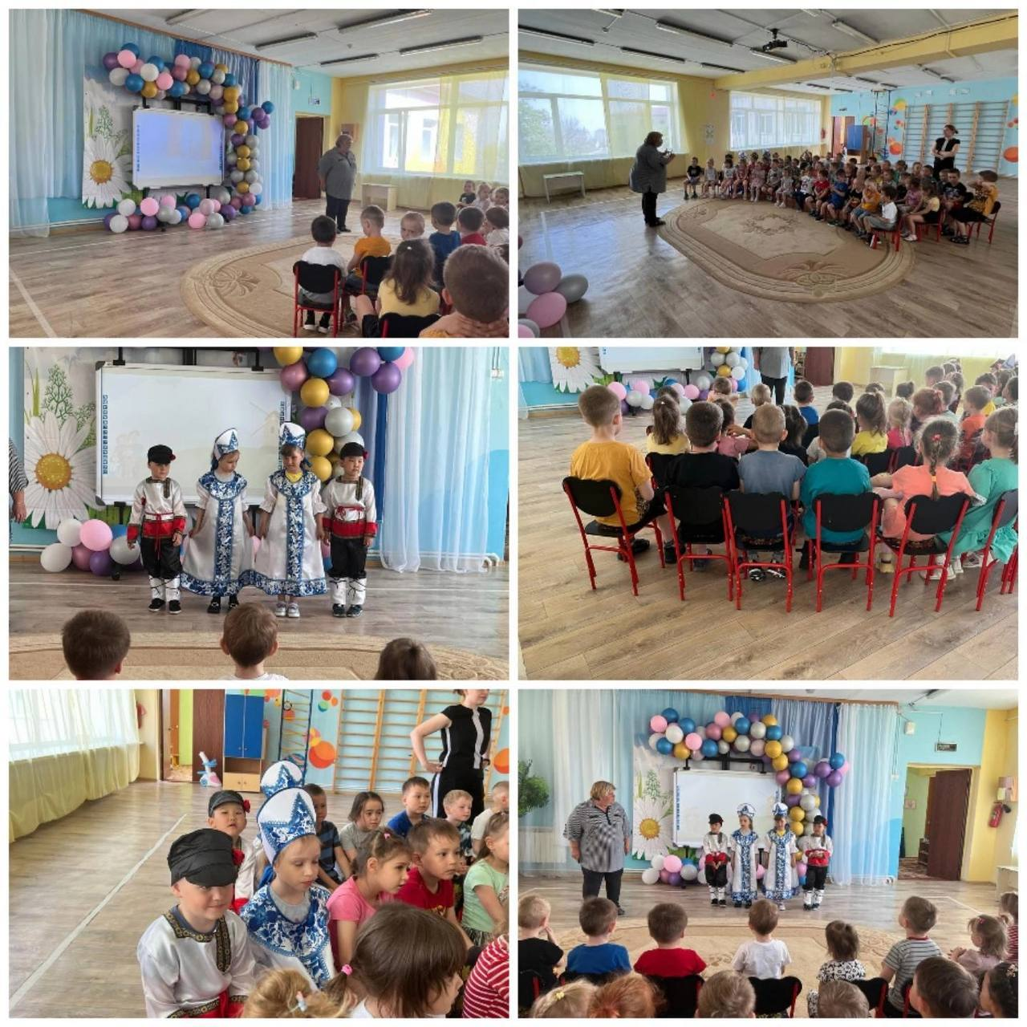Дошкольный уровень
В округе функционирует система дошкольного образования, где успешно реализуется комплекс мер, направленных на обеспечение шаговой доступности и соблюдение прав ребёнка на получение бесплатного дошкольного образования.
Система дошкольного образования округа включает 4 муниципальных бюджетных дошкольных образовательных учреждений, из них 2 расположены в г. Томари и 2 в сельской местности (с. Красногорск, с. Ильинское), а также дошкольные группы при МБОУ СОШ с. Красногорск и МБОУ СОШ с. Пензенское. Детские сады работают по 10-ти часовому режиму при пятидневной рабочей неделе.
Проектная мощность дошкольных образовательных учреждений составляет 511 мест, предельная наполняемость, установленная санитарно-эпидемиологическими правилами и нормами-492 места.
Динамика показателей развития сети МБДОУ
Наименование показателя |  | 2017 год | 2018  год | 2019  год | 2020 год | 2021  год | 2022  год | 2023  год
Количество функционирующих групп | шт. | 20 | 20 | 20 | 21 | 24 | 24 | 24
Количество детей, охваченных услугами дошкольного образования | чел. | 389 | 401 | 394 | 406 | 431 | 422 | 419
Доля детей в возрасте от 1 года до 7 лет, обеспеченных местами в образовательных организациях, реализующих программы дошкольного образования / с учётом детей, посещающих группы при МБОУ ДО ЦДТ | % | 72,4/77,0 | 72,7/78,0 | 69/73,0 | 68,8/72,9 | 73,4/77,5 | 68,7/70,6 | 68,1/72.3

На территории муниципального образования «Томаринский городской округ» реализуется национальный проект «Образование», в рамках которого осуществляется реализация регионального проекта «Поддержка семей, имеющих детей». Цель проекта направлена на создание к 2024 году условий для раннего развития детей в возрасте до трех лет, реализации психолого-педагогической, методической и консультативной помощи родителям детей, получающих дошкольное образование в семье, повышения психолого-педагогической компетентности родителей обучающихся. Для оказания профессиональной помощи родителям (законным представителям) в вопросах воспитания и развития детей в образовательных организациях функционируют консультативные пункты для родителей, имеющих детей, не посещающих дошкольные учреждения, том числе детей с ОВЗ.
Образовательные организации являются участниками ИПР (индивидуальная программа развития). В 4 дошкольных образовательных учреждениях организовано инклюзивное образование: для детей с ОВЗ - 4 воспитанника, детей-инвалидов – 5 воспитанников. На всех воспитанников имеются разработанные адаптированные программы с учетом индивидуальных особенностей ребёнка.
На учете для зачисления в дошкольные организации по состоянию на 01.07.2023 зарегистрировано 94 детей в возрасте от 0 до 7 лет, из них:
- от 0 до 1 года-21 чел.;
-от 1 до 2 лет- 47 чел.;
-от 2 до 3 лет-17 чел.;
-от 3 до 5 лет -7 чел.;
-от 5 до 7 лет-1 чел.

С 2012 года учёт нуждающихся в услугах дошкольного образования отделом образования ведется в электронном виде. Данная система работает в полном объёме, в том числе постановка на учет, перевод ребенка из одного учреждения в другое, перерегистрация.
В 2022 году в соответствии с порядком комплектования муниципальных бюджетных образовательных организаций МО «Томаринский городской округ», реализующих основную образовательную программу дошкольного образования 84 ребенка получили путёвки в детские сады. По состоянию на 10.01.2023 путевки получили 53 человека. Процесс комплектования продолжится до 01.09.2023. 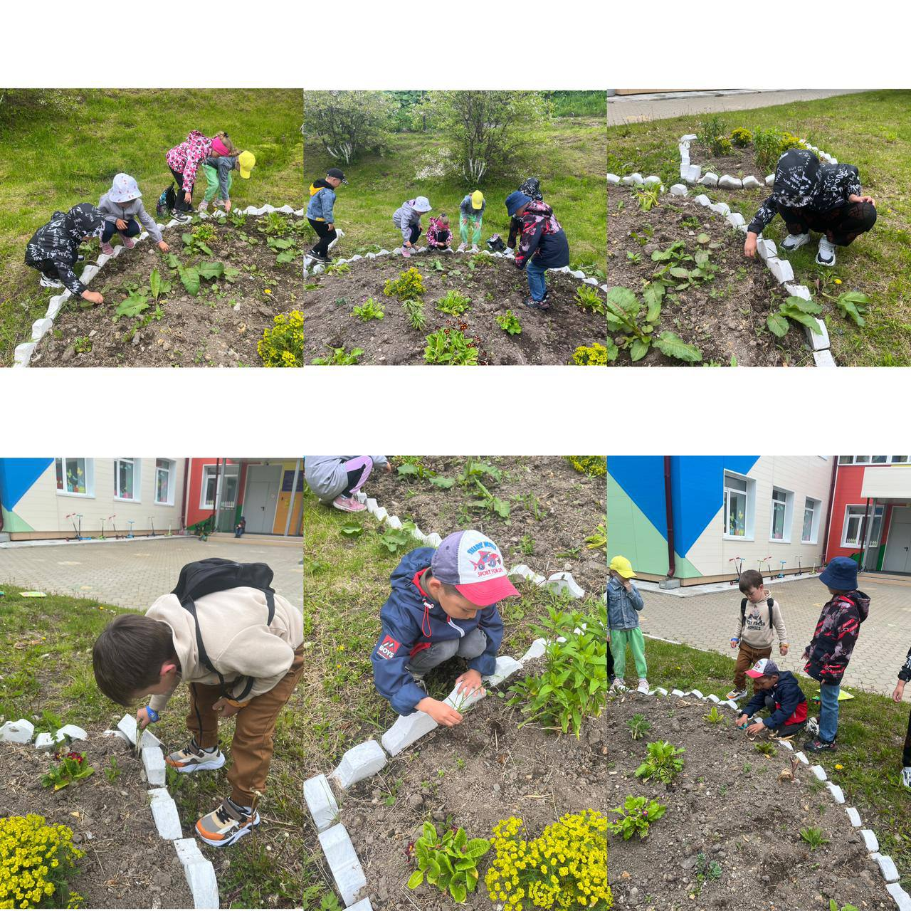
В структуре муниципальной образовательной системы для реализации прав детей на равные возможности получения дошкольного образования, расширения сферы образовательных услуг, наиболее полного удовлетворения запросов населения на образовательные услуги, увеличения охвата детей дошкольного возраста дошкольным образованием и воспитанием, открыты группы кратковременного пребывания выходного и праздничного дня в МБДОУ детский сад №7 «Сказка» г. Томари и МБДОУ детский сад №4 «Теремок» с. Красногорск. Данная услуга оказывается только в выходные и праздничные дни в течение месяца (с учетом потребностей родителей или законных представителей несовершеннолетних) с 09час.00мин. до 12час.00мин. на платной основе.
В соответствии с действующим законодательством осуществляется выплата компенсации части родительской платы за содержание ребёнка в детском саду из расчёта: 20% размера родительской платы на первого ребенка, 50% -на второго ребенка и 100% -на третьего и последующих детей в семье.
Численность детей, на которых выплачивается компенсация части родительской платы за содержание ребенка в ДОУ по состоянию на 01.07.2023, составила 410 человек, в том числе:
- в размере 20% размера родительской платы – 147 человек;
- в размере 50% размера родительской платы – 152 человека;
- в размере 100% размера родительской платы-98 человек.
Не взимается родительская плата с 8 человек - это дети-сироты и дети, оставшиеся без попечения родителей, дети-инвалиды.
В соответствии с Федеральным законом от 29 декабря 2012 года № 273-ФЗ «Об образовании в Российской Федерации» в расчёт суммы родительской платы входят расходы за присмотр и уход за детьми. Размер родительской платы за содержание ребёнка в ДОУ в 2023 году, составляет 5 250 рублей.
В 2022-2023 учебном году продолжена целенаправленная работа по реализации ФГОС дошкольного образования. Развивающая предметно-пространственная среда соответствует требованиям ФГОС дошкольного образования.
Основные образовательные программы дошкольного образования детских садов реализуются в соответствии с учебным планом и годовым календарным графиком. Реализация основной образовательной программы дошкольного образования составляет 100%.
Коллективы детских садов реализуют актуальные направления региональной образовательной политики.
Школьный уровень
Особый приоритет общего образования определяется тремя ключевыми направлениями – это учитель, технологии и инфраструктура.
Система общего образования муниципального образования «Томаринский городской округ» представлена четырьмя общеобразовательными организациями. Все школы округа работают в одну смену.
Из 4 общеобразовательных организаций округа – 3 или 75 % расположены в сельской местности.
Важнейшим направлением деятельности отдела образования является обеспечение прав несовершеннолетних на получение обязательного общего образования. Одним из ведущих показателей качества образования является охват детей и подростков от 6,5 до 18 лет начальным общим, основным общим и средним общим образованием. Для соблюдения гарантий прав несовершеннолетних на получение общего образования работает комиссия отдела образования, на которой рассматриваются вопросы о приеме в общеобразовательные учреждения детей, не достигших возраста 6 лет 6 месяцев.
Ежегодно проводится месячник по всеобучу. Образовательными организациями организована работа по учёту детей школьного возраста. Работа проводится совместно с органами социальной защиты населения, здравоохранения по выявлению детей, находящихся в сложной жизненной ситуации.
Численность обучающихся на 20 сентября 2022 года составила 1084 человека (67 классов-комплектов), к концу учебного года численность уменьшилась до 1049 учащихся 1-11 классов.

Учебный год | Общее количество учащихся на начало учебного года | 1 класс | 10 класс | 11 класс
2020-2021 | 1033 | 90 | 57 | 46
2021-2022 | 1072 | 125 | 48 | 48
2022-2023 | 1084 | 105 | 59 | 42

Количество учащихся в округе по сравнению с предыдущим периодом увеличилось.
Одной из главных задач обеспечения общедоступного и качественного образования учащихся, проживающих в отдаленных населенных пунктах, остается организация ежедневного подвоза школьников к месту обучения и обратно:

ОО | Населенные пункты, откуда осуществляется подвоз | Количество детей | Количество автобусов
МБОУ СОШ № 2 г.Томари Сахалинской области | в пределах города | 34 | 2
МБОУ СОШ  с. Красногорск | с. Заречное – 5 км  с. Парусное – 12 км  с. Белинское – 23 км ЛТЗ – 4 км | 141 | 3
МБОУ СОШ  с. Пензенское | с.Черемшанка – 4,5 км | 33 | 1

Три школы осуществляли подвоз детей из 6 населенных пунктов на шести школьных автобусах, оборудованных в соответствии с требованиями безопасного дорожного движения, оснащенных навигационным оборудованием ГЛОНАСС и тахографами.
Документ об основном общем образовании получили 105 выпускников 9 классов, что составляет 83 % от их общего количества. Не получили аттестаты об основном общем образовании 22 человека, так как получили на государственной итоговой аттестации неудовлетворительный результат. Повторная сдача экзаменов будет в дополнительный период, в сентябре 2023 года.
Документ о среднем общем образовании получили все 42 выпускника общеобразовательных организаций округа.

Образование детей

с ограниченными возможностями здоровья

Особое внимание уделяется системе образования детей с ограниченными возможностями здоровья. Эта система претерпевает очень серьезные изменения. Продолжается реализация ФГОС для детей с ОВЗ и умственной отсталостью (интеллектуальными нарушениями).
Результаты современных научных исследований показывают наличие негативных и позитивных тенденций в развитии системы образования детей с ОВЗ и детей с инвалидностью.
К негативным относятся - рост числа детей с нарушениями в развитии, увеличение числа нарушений неясной этиологии, рост числа детей с невыраженными отклонениями, увеличение числа детей с комплексными нарушениями.
К позитивным тенденциям относят: закрепление особенностей организации образования детей с ОВЗ в нормативных правовых актах федерального уровня, начало внедрения системы ранней помощи детям, использование достижений высокотехнологичной медицины для разработки новых коррекционно-развивающих технологий.
В школах округа в 2022-2023 учебном году обучался 101 ученик с ограниченными возможностями здоровья (далее-ОВЗ), из них - 16 детей-инвалидов. Обучение организовано по адаптированным общеобразовательным программам с ЗПР, ТНР, РАС, НОДА. Образовательный процесс для детей с умственной отсталостью организован по адаптированным общеобразовательным программам в инклюзивных классах. Все ученики были обеспечены необходимыми учебниками.
Для развития личности детей с ОВЗ в школах созданы и создаются необходимые условия для коррекции нарушений развития. Индивидуальное обучение на дому по медицинским показаниям в 2022-2023 учебном году было организовано для 5 учащихся на основании заключения территориальной психолого-медико-педагогической комиссии и заявлений родителей.
Во всех общеобразовательных организациях осуществляют деятельность психолого-педагогические консилиумы, в состав которых входят педагогические работники, педагоги-психологи, педагоги-логопеды, социальные педагоги. Всего в школах работают: 1 учитель-логопед, 3 педагога-психолога, 2 социальных педагога.
Все образовательные организации имеют паспорт доступности объекта для инвалидов и предоставляемых на нем услуг.
Питание обучающихся

Питание обучающихся муниципальных общеобразовательных организаций в 2023 году организовано в соответствии с требованиями СанПиН и регламентируется нормативно-правовыми актами регионального и муниципального уровней.
По итогам 2022-2023 учебного года горячим питанием в школах было охвачено 947 человек, что составляет 91 % от общего количества учащихся.
Созданы условия для предоставления льготного питания за счет средств областного и местного бюджетов. Бесплатное питание получают 686 человек (66 % от общего количества учащихся). Бесплатное двухразовое питание получают ученики с ограниченными возможностями здоровья. Средняя стоимость завтрака составляет 87,5 руб., обеда – 128,8 руб.

Информация о дополнительном образовании детей и подростков
В настоящее время дополнительное образование детей занимает важнейшую роль в развитии мотивации обучающихся к познанию и творчеству, их адаптации к жизни, содействие личностному и профессиональному самоопределению, приобщению к здоровому образу жизни. На территории муниципального образования «Томаринский городской округ» действуют две организации дополнительного образования, подведомственные отделу образования. Кроме этого объединения дополнительного образования функционируют в 4-х общеобразовательных учреждениях и одном дошкольном образовательном учреждении.
Организации дополнительного образования собственных зданий не имеют и расположены в зданиях школ (МБОУ СОШ №2 г. Томари и МБОУ СОШ с. Красногорск).
В организациях дополнительного образования реализуются программы, направленные на художественное, естественнонаучное, социально-гуманитарное, физкультурно-спортивное, техническое и туристско-краеведческое развитие несовершеннолетних.

Педагогическую деятельность в учреждениях дополнительного образования осуществляет 14 работников, из них:

Наименование показателя |  | ВСЕГО
Всего специалистов (количество человек по основной должности) |  | 14
На постоянной основе /совместители |  | 8/6
Пол | мужчины | 4
 | женщины | 10

Всего детей в возрасте от 5 до 18 лет в муниципальном образовании 1443 человек из них 873 посещают объединения дополнительного образования на базе образовательных организаций округа, что составляет 60,5 %.
На базе Центров детского творчества г. Томари и с. Красногорск с целью модернизации имеющейся системы для занятий детей техническими видами творчества, модернизации содержания образовательных программ и технологий научно-технического творчества, а также повышения престижа инженерных профессий, в рамках регионального проекта «Успех каждого ребенка», национального проекта «Образование», открыты инженерно-технические классы. Инженерный класс - это новая модель профильного инженерного образования для школьников, где большое внимание уделено работе с одаренными детьми, мотивированными на обучение по инженерному направлению. Образовательные программы обучения включают общеобразовательные и дополнительные предметы.
Робототехника-увлекательное занятие в любом возрасте. Конструирование самодельного робота не только увлекательное занятие, но и процесс познания во многих областях, таких как: электроника, механика, материаловедение, программирование. И совсем не обязательно быть инженером, чтобы создать робота. Собрать робота самостоятельно может даже и начинающий любитель, главное знать, с чего начать собирать.
В настоящее время робототехника является одним из важнейших направлений работы образовательных организаций дополнительного образования. Для этого созданы все условия для работы шести творческих объединений технической направленности - «Самоделкин», «3D-моделирование», «Перворобот», «Робототехника», «WEB-программирование», «Ракетомоделизм» в ЦДТ г. Томари и двух объединений «Азбука программирования» и «Моделирование и конструирование» в ЦДТ с. Красногорск. Учебные кабинеты оснащены высокотехнологичным оборудованием–станками лазерной резки, 3D-принтерами, фрезерным станком, электронными планшетами, наборами конструкторов. Созданная образовательная среда направлена на комплексное решение, нацеленное на создание инновационных элементов системы ранней профориентации и основ профессиональной подготовки обучающихся.
С 2021 года на территории округа внедряется персонифицированное дополнительное образование.
Развитие системы дополнительного образования в настоящее время является одним из условий развития общества в целом и обеспечения соответствия компетенций новых поколений современным вызовам. Одним из изменений системы дополнительного образования является переход к новым принципам управления, заложенным в федеральном проекте «Успех каждого ребенка» национального проекта «Образование».
.
Защита прав детей-сирот и детей,
оставшихся без попечения родителей.
Большинство детей-сирот и детей, оставшихся без попечения родителей, в силу своего жизненного опыта и особенностей развития не могут преодолеть трудностей профессионального и личностного самоопределения, не в состоянии выстроить свою дальнейшую жизнь. Работа с такими детьми требует от педагога особого внимания, большой наблюдательности, педагогического такта и доброжелательности. Правильно организованное взаимодействие с учётом особенностей и возможностей ребёнка способствует преодолению трудностей адаптации и социализации.
Основными направлениями деятельности отдела опеки и попечительства отдела образования МО «Томаринский городской округ» Сахалинской области являются следующие мероприятия:
- реализация комплекса мер по выявлению детей-сирот и детей, оставшихся без попечения родителей, поиску родственников, передача детей в семьи;
- реализация комплекса мер по соблюдению законных прав и интересов детей-сирот и детей, оставшихся без попечения родителей;
- обеспечение надзора за условиями содержания и воспитания детей-сирот и детей, оставшихся без попечения родителей в учреждениях для несовершеннолетних;
- контроль за условиями содержания и воспитания усыновленных детей, детей-сирот и детей, оставшихся без попечения родителей в семьях граждан;
- организация и содействие в информационно-просветительской работе с приемными семьями;
- участие в проведении индивидуальной профилактической работы с детьми-сиротами и детьми, оставшимися без попечения родителей.
Приоритетным был и остается вопрос об обеспечении жильём детей-сирот и детей, оставшихся без попечения родителей. В 2023 году приобретается 6 квартир для лиц данной категории.
Общая численность детей-сирот и детей, оставшихся без попечения родителей, составляет 148 человек, в возрасте от 0 до 23 лет. В настоящее время на территории муниципального образования «Томаринский городской округ» проживает 42 приёмных семьи. Приемная семья является одной из распространенных форм семейного устройства, однако приоритетным направлением семейного устройства остается такая форма устройства детей как усыновление (удочерение). Органами опеки и попечительства проводится работа по подбору и подготовке лиц, выразивших желание принять в свою семью ребенка, оставшегося без попечения родителей. Ведется работа по организации подготовки кандидатов в опекуны и приемные родители для привлечения большего количества граждан.
За отчетный период специалистами органа опеки и попечительства выявлен 1 ребенок, оставшийся без попечения родителей, 1 ребенок отобран у единственного родителя, в отношении 1 ребенка единственный родитель ограничен в родительских правах.
Специалисты органа опеки и попечительства в системе направляют запросы с целью защиты законных прав и интересов несовершеннолетних, проводят приёмы граждан, ведётся работа по контролю за условиями жизни подопечных, находящихся в приёмных семьях. По состоянию на 01.07.2023 посещено 42 приёмных семьи. Наряду с контролем за условиями жизни подопечных, орган опеки и попечительства проводит работу по профилактике социального сиротства с семьями находящимся в социально-опасном положении, принимает участие в работе общественного муниципального совета по работе с семьями, оказавшимися в социально-опасном положении в муниципальном образовании «Томаринский городской округ».
В настоящее время в ГКУ ДО СО «ЦССУ «Феникс», расположенном на территории МО «Томаринский городской округ» находится 60 детей, которые также нуждаются в семейном устройстве.
РАЗДЕЛ 3
РЕЗУЛЬТАТЫ ДЕЯТЕЛЬНОСТИ СИСТЕМЫ ОБРАЗОВАНИЯ
- Основное общее образование.

Государственная итоговая аттестация обучающихся, освоивших образовательные программы основного общего образования, проводилась в соответствии с Федеральным законом Российской Федерации от 29 декабря 2012 года N 273-ФЗ «Об образовании в Российской Федерации», с Порядком проведения государственной итоговой аттестации по образовательным программам основного общего образования, утвержденным приказом Министерства просвещения Российской Федерации и Федеральной службой по надзору в сфере образования и науки от 07 ноября 2018 года № 190/1513. Обучающимся с ОВЗ был предоставлен выбор формы государственной итоговой аттестации: ОГЭ (основной государственный экзамен) и ГВЭ (государственный выпускной экзамен). Остальные обучающиеся участвовали в государственной итоговой аттестации в форме основного государственного экзамена (ОГЭ).
Государственную итоговую аттестацию по образовательным программам основного общего образования сдавали: 127 человек, из них в форме ГВЭ – 19 человек.
Результаты государственной итоговой аттестации учащихся 9 классов:

Общеобразовательная организация | Предмет | выпускники, проходившие аттестацию в форме ОГЭ |  |  | выпускники,  проходившие аттестацию  в форме ГВЭ
 |  | количество сдававших экзамены | количество выпускников, успешно сдавших | количество выпускников, не сдавших ОГЭ | количество сдававших экзамены | количество выпускников, успешно сдавших | количество выпускников, не сдавших ГВЭ
1 | 2 | 4 | 5 | 6 | 7 | 8 | 9
МБОУ СОШ № 2 г. Томари | Русский язык | 43 | 41 | 2 | 7 | 7 | 0
МБОУ СОШ  с. Красногорск |  | 42 | 40 | 2 | 7 | 7 | 0
МБОУ СОШ  с. Пензенское |  | 10 | 10 | 0 | 3 | 3 | 0
МБОУ СОШ  с. Ильинское |  | 12 | 12 | 0 | 2 | 2 | 0
ИТОГО: |  | 107 | 103 | 4 | 19 | 19 | 0
МБОУ СОШ  № 2 г. Томари | Математика | 43 | 41 | 2 | 7 | 7 | 0
МБОУ СОШ  с. Красногорск |  | 42 | 34 | 8 | 7 | 7 | 0
МБОУ СОШ  с. Пензенское |  | 10 | 10 | 0 | 3 | 3 | 0
МБОУ СОШ  с. Ильинское |  | 13 | 8 | 5 | 2 | 2 | 0
ИТОГО: |  | 108 | 93 | 15 | 19 | 19 | 0
МБОУ СОШ № 2 г. Томари | Английский язык | 2 | 2 | 0
ИТОГО: |  | 2 | 2 | 0 | - | - | -
МБОУ СОШ  № 2 г. Томари | Биология | 26 | 25 | 1
МБОУ СОШ  с. Красногорск |  | 10 | 10 | 0
МБОУ СОШ  с. Пензенское |  | 7 | 7 | 0
МБОУ СОШ  с. Ильинское |  | 2 | 2 | 0
ИТОГО: |  | 45 | 44 | 1 | - | - | -
МБОУ СОШ  № 2 г. Томари | География | 21 | 18 | 3
МБОУ СОШ  с. Красногорск |  | 29 | 21 | 8
МБОУ СОШ  с. Пензенское |  | 10 | 8 | 2
МБОУ СОШ  с. Ильинское |  | 8 | 4 | 4
ИТОГО: |  | 68 | 51 | 17 | - | - | -
МБОУ СОШ  № 2 г. Томари | Обществознание | 21 | 20 | 1
МБОУ СОШ  с. Красногорск |  | 29 | 25 | 4
МБОУ СОШ  с. Ильинское |  | 11 | 8 | 3
ИТОГО: |  | 61 | 53 | 8 | - | - | -
МБОУ СОШ  № 2 г. Томари | Физика | 3 | 3 | 0
МБОУ СОШ  с. Красногорск |  | 1 | 1 | 0
ИТОГО: |  | 4 | 4 | 0 | - | - | -
МБОУ СОШ № 2 г. Томари | История | 1 | 1 | 0
ИТОГО: |  | 1 | 1 | 0 | - | - | -
МБОУ СОШ  № 2 г. Томари | Химия | 1 | 1 | 0
МБОУ СОШ  с. Красногорск |  | 2 | 2 | 0
ИТОГО: |  | 3 | 3 | 0 | - | - | -
МБОУ СОШ  № 2 г. Томари | Информатика | 9 | 8 | 1
МБОУ СОШ  с. Красногорск |  | 11 | 10 | 1
МБОУ СОШ  с. Пензенское |  | 3 | 3 | 0
МБОУ СОШ  с. Ильинское |  | 4 | 4 | 0
ИТОГО: |  | 27 | 25 | 2 | - | - | -
МБОУ СОШ  с. Пензенское | Литература | 1 | 1 | 0
МБОУ СОШ  № 2 г. Томари |  | 1 | 1 | 0
ИТОГО: |  | 2 | 2 | 0 | - | - | -
Анализ результатов ГИА-9 позволяет сделать следующие выводы: 22 учащихся не справились с экзаменационными материалами в основной период проведения ГИА:
- по русскому языку – 4 чел.
- по математике – 15 чел.
- по биологии – 1 чел.
- по географии – 17 чел.
- по обществознанию – 8 чел.
- по информатике – 2 чел.
Процент успеваемости среди обучающихся 9 классов по русскому языку составил 97,64 %. Выше среднего показателя отмечены результаты в МБОУ СОШ с.Ильинское, МБОУ СОШ с.Пензенское – 100 %. С результатом ниже среднего показателя отмечены в МБОУ СОШ с. Красногорск – 95,24 % и МБОУ СОШ № 2 г. Томари Сахалинской области – 95,35 %.
Процент качества знаний составил – 32,25 %. Выше среднего показателя отмечены результаты в МБОУ СОШ с.Красногорск – 42,86 %, МБОУ СОШ № 2 г.Томари– 51,16 %. Качество знаний ниже среднего: МБОУ СОШ с.Пензенское – 10 % и МБОУ СОШ с.Ильинское – 25 %.
Процент успеваемости среди обучающихся 9 классов по математике составил 84,46 %. Выше среднего показателя отмечены результаты в школах: МБОУ СОШ с.Пензенское – 100 %, МБОУ СОШ № 2 г.Томари – 95,35 %. Результаты ниже среднего показателя в МБОУ СОШ с. Красногорск – 80,95 %, МБОУ СОШ с.Ильинское – 61,54 %.
Процент качества знаний составил 22,79 %. Выше среднего показателя результаты в МБОУ СОШ № 2 г. Томари– 34,88 %, МБОУ СОШ с.Красногорск – 28,57 %. Ниже среднего показателя - в МБОУ СОШ с.Пензенское – 20 %, МБОУ СОШ с. Ильинское – 7,69 %.

- Среднее общее образование.

Государственная итоговая аттестация по образовательным программам среднего общего образования проводится в форме единого государственного экзамена (ЕГЭ).
ЕГЭ - кампания 2023 года отличалась от предыдущих экзаменов:
- на экзамене использовалась технология доставки экзаменационных материалов в пункт проведения экзаменов по сети Интернет.
В 2023 году 44 человека были допущены к государственной итоговой аттестации (42 – выпускники текущего года и 2 выпускника прошлых лет).
Все выпускники текущего года успешно сдали экзамены по русскому языку и математике.
Статистические данные результатов ЕГЭ в 2022/2023 учебном году
по муниципальному образованию «Томаринский городской округ»
(без учёта выпускников прошлых лет)

Предмет | ОО | Кол-во выпускников, сдававших ЕГЭ | Кол-во выпускников, сдавших ЕГЭ | Количество выпускников, не преодолевших минимальный порог | Средний балл с учетом пересдачи в резервные  дни | Максимальное количество баллов
Литература | Всего по округу | 2 | 2 | 0 | 50 | 57
 | МБОУ СОШ  № 2 г. Томари | 2 | 2 | 0 | 50 | 57
Химия | Всего по округу | 2 | 1 | 1 | 39 | 58
 | МБОУ СОШ  № 2 г. Томари | 2 | 1 | 1 | 39 | 58
География | Всего по округу | 5 | 4 | 1 | 39 | 61
 | МБОУ СОШ  № 2 г. Томари | 4 | 4 | 0 | 52 | 61
 | МБОУ СОШ  с. Ильинское | 1 | 0 | 1 | 26 | 26
Русский язык | Всего по округу | 42 | 42 | 0 | 57 | 83
 | МБОУ СОШ  № 2 г. Томари | 28 | 28 | 0 | 58 | 83
 | МБОУ СОШ  с. Красногорск | 10 | 10 | 0 | 59 | 81
 | МБОУ СОШ  с. Пензенское | 1 | 1 | 0 | 54 | 54
 | МБОУ СОШ  с. Ильинское | 3 | 3 | 0 | 57 | 75
Математика (профильная) | Всего по округу | 6 | 6 | 0 | 64 | 70
 | МБОУ СОШ  № 2 г. Томари | 5 | 5 | 0 | 57 | 68
 | МБОУ СОШ  с. Ильинское | 1 | 1 | 0 | 70 | 70
Математика (базовая) | Всего по округу | 36 | 36 | 0 | 4 | 5
 | МБОУ СОШ  № 2 г. Томари | 23 | 23 | 0 | 4 | 5
 | МБОУ СОШ  с. Красногорск | 10 | 10 | 0 | 3 | 5
 | МБОУ СОШ  с. Пензенское | 1 | 1 | 0 | 4 | 4
 | МБОУ СОШ  с. Ильинское | 2 | 2 | 0 | 4 | 4
История | Всего по округу | 6 | 6 | 0 | 51 | 74
 | МБОУ СОШ  № 2 г. Томари | 5 | 5 | 0 | 66 | 74
 | МБОУ СОШ  с. Красногорск | 1 | 1 | 0 | 36 | 36
Физика | Всего по округу | 5 | 5 | 0 | 52 | 59
 | МБОУ СОШ  № 2 г. Томари | 4 | 4 | 0 | 44 | 52
 | МБОУ СОШ  с. Ильинское | 1 | 1 | 0 | 59 | 59
Обществознание | Всего по округу | 22 | 10 | 12 | 39 | 72
 | МБОУ СОШ  № 2 г. Томари | 18 | 8 | 10 | 39 | 72
 | МБОУ СОШ  с. Красногорск | 2 | 1 | 1 | 42 | 53
 | МБОУ СОШ  с. Ильинское | 2 | 1 | 1 | 36 | 55
Биология | Всего по округу | 8 | 1 | 7 | 30 | 61
 | МБОУ СОШ  № 2 г. Томари | 8 | 1 | 7 | 30 | 61
Средний тестовый балл по русскому языку в 2023 году составил 57 баллов (предыдущий учебный год 63 балла), самый высокий результат получен выпускником МБОУ СОШ № 2 г.Томари - 83 балла. В 2022-2023 учебном году все участники государственной итоговой аттестации преодолели минимальный порог и получили аттестат о среднем общем образовании.
Средний тестовый балл по математике (профильный уровень) в 2023 году составил 64 балла (предыдущий учебный год- 51 балл). Самый высокий результат получен выпускником МБОУ СОШ с. Ильинское - 70 баллов.
Из предметов по выбору традиционно большой популярностью пользовались предметы биология и обществознание.

Развитие муниципальной системы выявления, поддержки и развития способностей и талантов у детей и молодёжи МО «Томаринский городской округ»

Сегодня большое внимание уделяется воспитанию подрастающего поколения. Благодаря образовательным программам, внеурочной деятельности закладываются традиционные ценности любви к Родине, уважения к старшим. И очень важно, чтобы эти ценности прививались со школьной скамьи.
Совершенствование современного образования предполагает особое содержание работы образовательных организаций по формированию и развитию у детей и молодёжи гражданско-патриотических, духовно-нравственных качеств, творческих и лидерских способностей, физических качеств, базовых компетенций цифровой экономики.
Муниципальная система выявления, поддержки и развития способностей и талантов у детей и молодёжи развивается, предлагает, в первую очередь, участие обучающихся в различных конкурсах, международных, Всероссийских, региональных и муниципальных. В 2022-2023 учебном году отмечается 2658 участий детей (184%), в частности 1035 участий в конкурсах и соревнованиях дистанционного формата. В прошлом учебном году участие составило 147% (1600 участий).
Обучающимся были предложены более 100 различных конкурсов, соревнований, дистанционных и очных олимпиад, турниров, фестивалей, праздников, форумов. Интеллектуальная игра «Поклонимся Великим тем годам», акции, квесты, спортивные соревнования, вокальный конкурс «Две звезды», тест по истории Отечества.

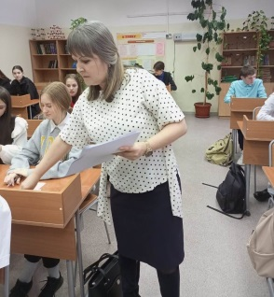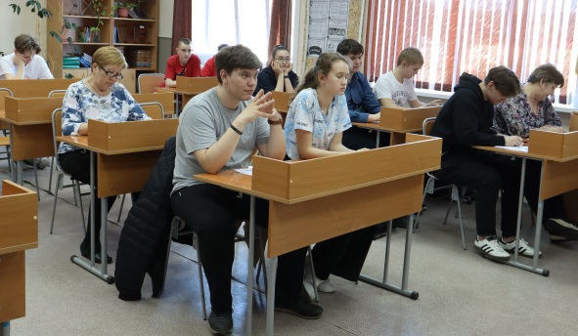
Различные диктанты: экологический, географический, правовой, исторический, этнографический, по ЖКХ. Участие в легкоатлетической эстафете в г.Южно-Сахалинске, конкурсе вокальных и хоровых коллективов, экологическом форуме, чемпионатах.
В МБОУ СОШ №2 г. Томари состоялся муниципальный очный отборочный чемпионат высоких технологий среди обучающихся 14-17 лет. Организатором чемпионата стало ГАУ СО «Агентство по развитию человеческого капитала». Представители Агентства провели очное обучение шести старшеклассников по компетенциям: «Эксплуатация беспилотных авиационных систем», «Летающая роботехника», «Разработка виртуальной и дополненной реальности». Победителями муниципального этапа стали И Илья и Пархоменко Андрей в номинации «Эксплуатация беспилотных авиационных систем».
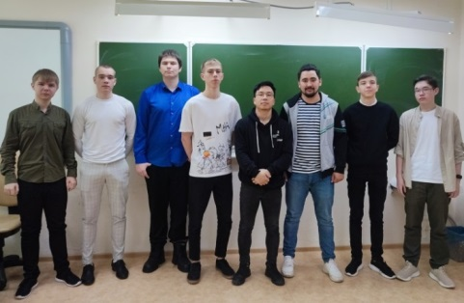
Самыми яркими и незабываемыми в округе стали мероприятия:
-проект «Лица героев», в котором участвовали ученики из школы с.Пензенское: Колганова Ангелина, Яхина Виктория, Толстова Лолита (руководитель Бабур Е.П.), из школы с.Красногорск: Коваленко Елена, Лукашонок Софья, Панафидина Анастасия (руководитель Нестеренко К.И.).
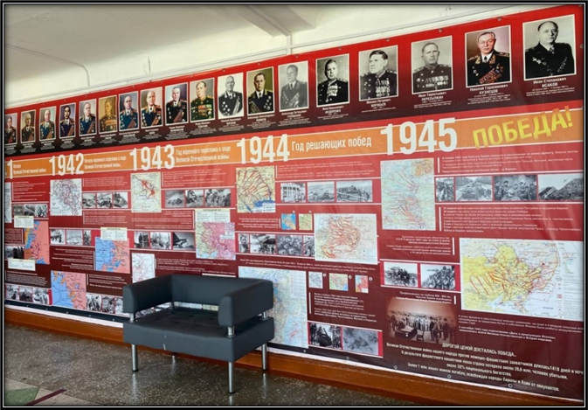

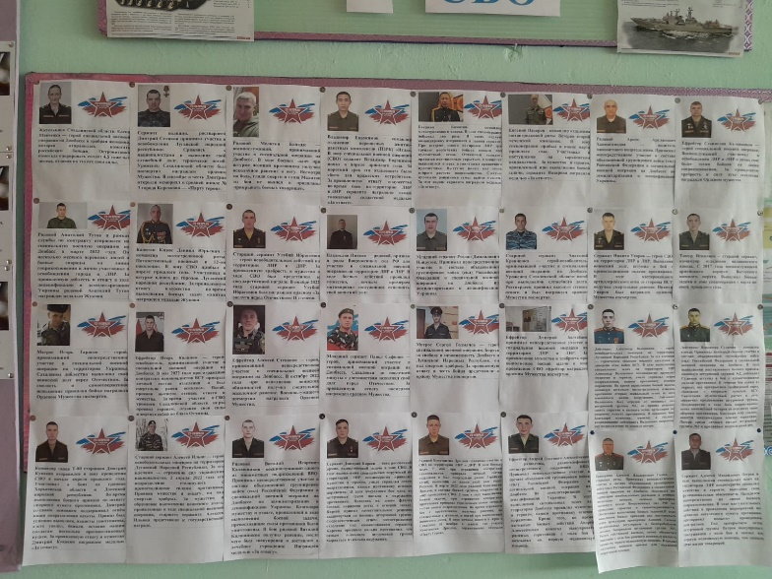

-муниципальный этап фестиваля школьных хоров «Поют дети России», где своё творчество представили хоровые коллективы школ с. Красногорск, с. Пензенское, г. Томари. В их исполнении прозвучали народные песни, песни отечественных композиторов. Зрителям особенно понравились песни: «Прадедушка», «Горячий снег», «Россия — это мы!». Победителем муниципального этапа стал хоровой коллектив «Аллегро» школы г. Томари, который представлял округ на региональном этапе (руководитель Кузнецова Г.Г.).

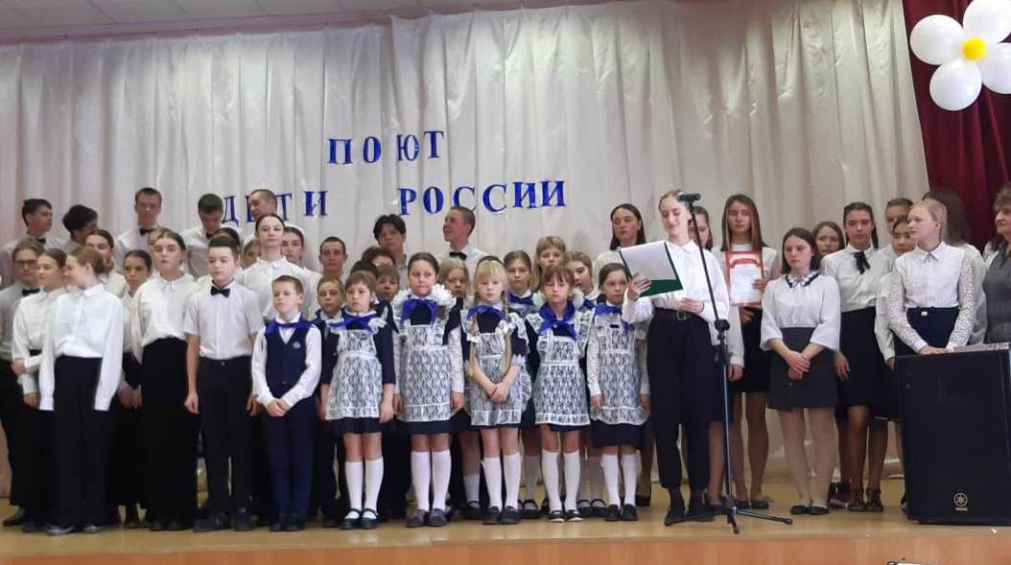

-муниципальный этап конкурса чтецов «Живая классика» .. Победителем на муниципальном этапе стал Дмуха Евгений, ученик школы с. Пензенское (руководитель Долгошеева Е.В.).

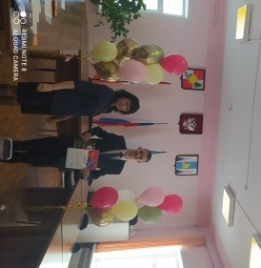

Призёрами стали Сложнева Александра и Шиляева Кристина из школы г. Томари (руководитель Лебедева О.Б.).
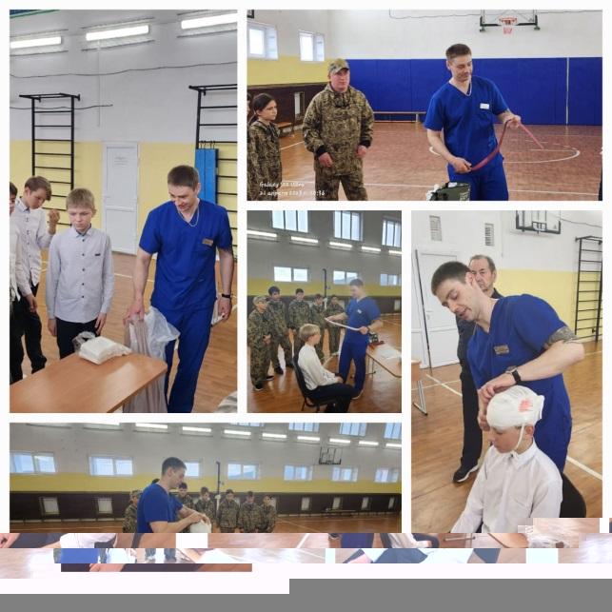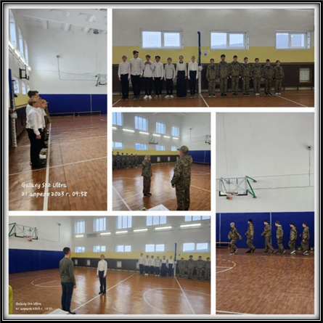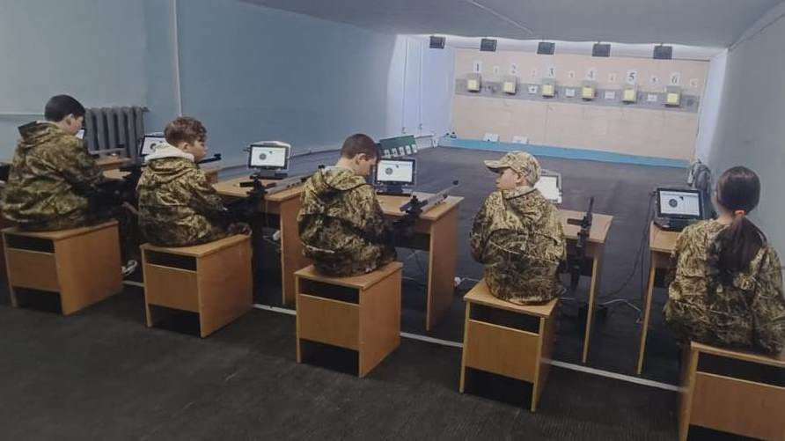

Муниципальный этап военно-спортивной игры «Зарница».
На муниципальном этапе приняли участие команды из школ г.Томари и с. Красногорск. Победителем стала команда из школы с.Красногорск (руководитель Нестеренко В.В.).
Наши достижения
Начало 2022-2023 учебного года украсила ученица из школы с.Пензенское Добрычева Анастасия, ставшая победителем Всероссийского исторического диктанта на тему событий Великой Отечественной войны - «Диктант Победы», который проходил в сентябре 2022 года (руководитель Малюкина Т.Н.).
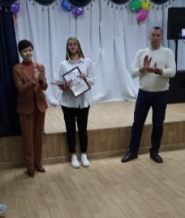
В декабре 2022 года ученики из школы с. Ильинское приняли участие в VI Сахалинском научно-техническом чемпионате в г.Южно-Сахалинске по робототехнике и заняли призовые места. Это Антонов Тимур, Козлов Дмитрий (руководитель Антонова Н.И.).
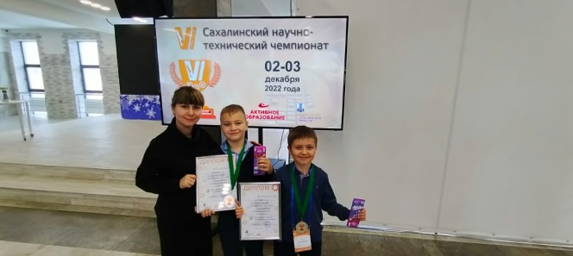

Ученица школы с. Ильинское Медянкина Екатерина (руководитель Прудников С.А., инженер с ГРЭС-2) стала призёром «Первенства Сахалинской области по рапиду среди девушек до 17 лет», победителем в турнире профильной смены «Шахматная школа», удостоена: грамотой «За высокие достижения в образовательном процессе в рамках профильной смены «Шахматная школа», дипломом победителя в шахматном турнире «Волшебная ладья XIV».

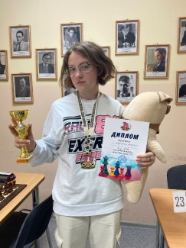
В Епархиальном региональном конкурсе декоративно-прикладного творчества «Пасхальные узоры» призёрами стали: Биркина Полина из школы г. Томари (руководитель Варина И.М.), Калмыкова Алёна из МБОУ ДО ЦДТ с. Красногорск (руководитель Никитина О.Е.), Бардюков Александр, воспитанник МБДОУ детский сад №7 «Сказка» г. Томари (руководитель Школьная Г.В.).
Во II Епархиальном конкурсе декоративно-прикладного творчества «Свет Рождества Христова» Ожерельев Александр из МБДОУ детский сад № 1 «Остров детства» с работой «Рождественский вертеп» занял призовое место (руководитель Севрюкова Н. А.).
Победителем регионального этапа IV Всероссийского конкурса детских рисунков «Пасхальное яйцо» снова стал Ожерельев Александр (руководитель Якимовец А.Ю.).
На международной олимпиаде по русскому языку и развитию речи стали победителями Филлипова Полина и Хильченко Яна из МБДОУ детский сад №4 «Теремок» с. Красногорск.
Призёрами регионального этапа Всероссийского конкурса декоративно-прикладного творчества «Палитра ремёсел-2022» стала Калмыкова Алёна из МБОУ ДО ЦДТ с.Красногорск (руководитель Никитина О.Е.), Седип Айза из МБОУ ДО ЦДТ г. Томари (руководитель Вырупаев Т.С.).
Антонова Маргарита и Калмыкова Алена из МБОУ ДО ЦДТ с. Красногорск стали призёрами XIX открытого фестиваля молодежного творчества СахГУ «Талант» (руководители: Никитина О.Е., Жевлакова В.П.).
Призёром регионального конкурса «Неопалимая купина» стала Антонова Маргарита (руководитель Жевлакова В.П.).
Победителем регионального этапа конкурса «Стиль жизни-здоровье!2022» в номинации «Наглядный материал» снова стала Антонова Маргарита из МБОУ ДО ЦДТ с.Красногорск (руководитель Жевлакова В.П.).
Образцовый детский коллектив хореографический ансамбль «Ритмы детства» под руководством Великжаниной О.М. стал победителем на III областном хореографическом фестивале в номинации «Балетмейстерская работа», призёром в номинации «Малые формы хореографии «Ансамбль», «Малые формы хореографии «Соло».
Призёрами регионального конкурса «Лучший волонтёрский отряд» в номинации «Профилактическое волонтёрство» и конкурса «Волонтёры могут всё» стал отряд из школы с.Красногорск (руководитель отряда Дворникова Н.В., советник директора по воспитательной работе).
Призёром регионального этапа военно-патриотической игры «Зарница» в общем командном зачёте стала команда из школы с.Красногорск (руководитель Нестеренко В.В.) среди 14 школ Сахалинской области. В военизированной эстафете и по оказанию первой медицинской помощи команда стала победителем.

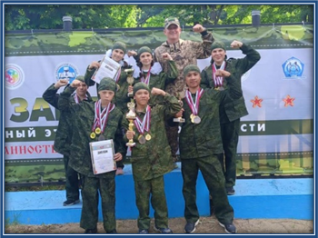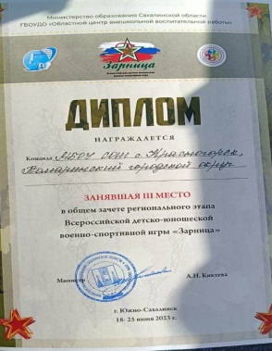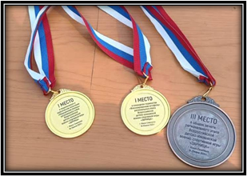

Много достижений у обучающихся в дистанционном формате.
Кутбиддинов Тимур принял участие в Международной олимпиаде осенней сессии по английскому языку. Общее место -7, в регионе -2.
Кутбиддинов Тимур в составе делегации Сахалинской области на принял участие в Первом слёте победителей Всероссийского конкурса «Большая перемена» в г.Сочи.
Диплома лауреата I степени удостоена Белоус Ангелина как победитель Всероссийского творческого конкурса к 224-летию со дня рождения А.С.Пушкина «Мы Пушкина читаем с малых лет».
Победителем во Всероссийской олимпиаде «Круглый отличник» в номинации «Русский язык:11 класс» стала ученица школы г.Томари Ильичёва Арина.
Много спортивных достижений в наших образовательных организациях:
-МБОУ ДО ЦДТ г. Томари (победы и призовые места по рукопашному бою, по всестилевому каратэ в городах: Шахтёрск, Анива, Южно-Сахалинск, Долинск, Биробиджан-руководитель Плотников О.О.).
-МБОУ ДО ЦДТ с.Красногорск (призовые места: на областных соревнованиях по каратэ киокушинкай «Юный мастер», в турнире по каратэ, чемпионате на Первенство Сахалинской области по киокусинкай)-руководитель Захаров Д.Н.
-МБОУ СОШ с.Ильинское (победы: в г.Южно-Сахалинске по тхэквондо и кикбоксингу, по французскому боксу, призовые места и победа в г.Охе на фестивале боевых искусств)- руководитель Зайкин О.Л.
Одаренные и увлечённые дети из округа получают поддержку, развивают таланты и реализуют свою тягу к знаниям через пребывание в региональных специализированных профильных сменах: «Профильные техноотряды» (15 чел.), очно-заочная школа ученического актива «Лидер» (2 чел.), «Шахматная школа» (7 чел.), «Большая перемена» (3 чел.), смены РДДМ: «Зелёный остров» (1 чел.), «Шаг в профессию» (4 чел.), «Я-патриот» (4 чел.), «Движение первых» (7 чел.).
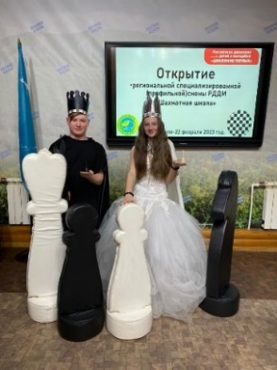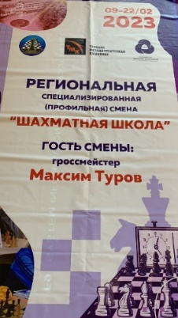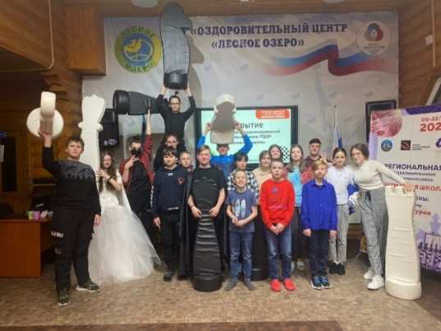
В 2022-2023 учебном году в школах округа приступили к работе ещё три советника директора по воспитательной работе и работе с детскими общественными объединениями. Видно, как изменилась школьная жизнь с приходом советников директоров школ по воспитанию и стартом проекта «Навигаторы детства». Меняется сама атмосфера в школах: ребята с удовольствием посещают секции и кружки, участвуют во внеурочных мероприятиях. Работают волонтёрские отряды. Волонтёры помогают пенсионерам, участвуют в акциях, культурных и массовых мероприятиях. Всё это позволяет раскрыть способности и таланты школьников, воспитывать их достойными гражданами нашей страны. Важно и то, что советники директоров школ по воспитанию активно участвуют в создании первичных отделений Российского движения детей и молодёжи «Движение первых».
«Движение первых» - это огромная возможность для реализации своих идей. Это конкурсы, акции, проекты, фестивали, марафоны, это сотни уникальных программ воспитания и другие активности. Миссия Российского движения детей и молодежи «Движение первых» – «Быть с Россией, быть человеком, быть вместе, быть в движении, быть первыми». Всё, что касается воспитания в рамках детского движения, - это про воспитание гражданина и патриота. Патриотическое воспитание – это воспитание в духе любви к своей Родине, своему народу, своей истории. Движение – это команда единомышленников. Именно в движении люди дружат и развиваются. Роль взрослых в этом движении очень важна. Мы должны вдохновлять детей на новые свершения. Именно это движение позволяет быть ближе с ребёнком, быть на одной волне. Одна из ключевых задач советников – привлечь к этой работе не вовлечённых детей. Наша задача – увидеть в каждом ребёнке положительное зерно.
Благодаря советнику директора по воспитательной работе и работе с детскими общественными объединениями Чернявской А.А. в школе с.Ильинское создан волонтёрский отряд под названием «Новое поколение», в составе которого 13 человек.
В округе функционирует 4 отряда из МБОУ СОШ с.Красногорск, МБОУ СОШ №2 г.Томари, МБОУ СОШ с.Ильинское, МБОУ ДО ЦДТ г.Томари. Ребята осуществляют свою деятельность в сфере пропаганды здорового образа жизни и профилактики наркомании.
Одной из системных оценок качества работы с одаренными и мотивированными детьми является результативность участия во Всероссийской олимпиаде школьников.
Призёрами регионального этапа стали обучающиеся МБОУ СОШ №2 г. Томари, Кицюк Виктория Александровна – 11 класс (призёр по ОБЖ) и МБОУ СОШ с. Красногорск, Антонова Маргарита Алексеевна – 9 класс (призёр по литературе).
Образовательные организации, наряду с жителями всей области приняли участие в замечательном проекте «Сахалинские аллеи», приуроченном к празднованию 75-летия со дня образования Сахалинской области, участвуют в проекте «Парта героя». В рамках проекта «Герои живут среди нас», ребята встречаются с людьми, живущими рядом, которые совершили героический поступок не для славы, а по зову сердца, по велению души.
Наша страна - одна большая семья, это действительно так, и наглядное тому доказательство - тот факт, что коллективы образовательных организаций активно поддерживают акцию «Сопричастность» -пишут военнослужащим в зону специальной военной операции (СВО) и в госпитали трогательные письма с искренними пожеланиями, которые льются из самого сердца, направляют рисунки, сувениры, снимают видеоролики, где благодарят военнослужащих за мужество, подвиги, героизм. Отправляют посылки. Гордимся ребятами, которые оказывают такую важную поддержку нашим бойцам.
И всегда рядом с детьми вы-педагоги и наставники. Наставник – это проводник, учитель и друг, который поддерживает тебя, даёт советы, преодолевает вместе с тобой трудности и достигает высот.
Задача предстоящих мероприятий этого года– не только воздать должное уважение учителям, но и повысить интерес к самой педагогической науке, сделать всё, чтобы в наши профильные педагогические вузы пришли студенты, которые после окончания учёбы вернулись в наши школы. С 1 сентября 2023 года в двух школах округа запланировано открытие психолого-педагогических классов. По статистике педобразование- третье по количеству заявлений после медицинского направления и информационных технологий.
«Мы все вместе отвечаем за формирование целостной социально ответственной личности, воспитание полноценного гражданина нашей страны. Личность человека формируется на протяжении всей его жизни, но основа формирования закладывается в детстве. Важную роль в этом играют школы, учителя, наставники. Педагоги и наставники, наряду с семьей, являются ключевыми людьми для ребенка, воспитывающими ответственность за поступки, опыт правильного поведения. Необходимое сегодня объединение и сплочение общества невозможно без союза: ребенок, семья, педагог и наставник. Поэтому в Год педагога и наставника хочу поблагодарить всех учителей нашей страны, вас, уважаемые коллеги, за ежедневную слаженную работу», – сказала Татьяна Голикова Председатель Правительства Российской Федерации.
В России решается важная задача по выстраиванию комплексной системы воспитательной работы. Её ключевые компоненты:
- проведение уроков «Разговоры о важном»;
-поднятие в школах Государственного флага РФ;
-исполнение в школах Государственного гимна России;
- введение должности советника директора по воспитанию;
- развитие Российского движения детей и молодежи.
Развитие педагогического потенциала

Президент Российской Федерации Владимир Владимирович Путин сказал: «Именно в вашу честь, в честь ваших коллег из всех регионов нашей большой страны, сотен тысяч замечательных, преданных своему делу людей, причем разных поколений, 2023 год объявлен в России Годом педагога и наставника. И прежде всего, это замечательный повод сказать вам спасибо».
С.Кравцов: «Качество образования во многом зависит от учителя. Этот год Президентом России В.В.Путиным объявлен Годом педагога и наставника, что ещё раз подчёркивает значимость профессии учителя».
Историческая миссия отечественной системы образования всегда состояла в воспитании гражданственности и патриотизма, ответственности за судьбу страны. Слово, мудрость педагогов вдохновляли и вдохновляют учеников на новые открытия, спортивные рекорды, служат надежным ориентиром в труде, в избранной профессии. Российские учителя во все времена подавали пример своим ученикам и воспитали достойных защитников Отечества, прививали любовь к Родине и веру в Россию.
В системе образования МО «Томаринский городской округ» занято 174 педагогических и руководящих работника, в том числе педагогов общеобразовательных организаций- 110 чел., педагогов дошкольных образовательных учреждений- 40 чел., в сфере дополнительного образования - 14 педагогов (без внешних совместителей).
В образовательных организациях трудятся 22 педагога со стажем работы до 3-х лет (в 2021/2022 учебном году было 20). Продолжает сохраняться устойчивая тенденция наличия значительного количества педагогических работников со стажем более 25 лет, в настоящее время их число составляет 54 чел. (32,9%).
Образовательные организации пополнили 6 молодых специалистов в возрасте до 25 лет, количество педагогов в возрасте до 30 лет - 21 человек (16,4% от общего числа педагогов). Количество педагогов в возрасте от 31 до 50 лет сократилось на 8 человек- 67 человек, что составляет 40,8%. Педагогов пенсионного возраста – 70 человек (42,6%).
Среди педагогов образовательных организаций 73,1% имеют высшее образование, 26,8% - среднее профессиональное.

Перспективы развития образовательной системы определяются её потенциалом и имеющими возможностями для достижения новых социальных и педагогических результатов. Эти возможности заключаются, в том числе, в уровне квалификации педагогических кадров.
70 педагогических работников имеет квалификационную категорию. В 2022-2023 учебном году аттестацию прошли 2 руководителя общеобразовательных организаций, 18 педагогов по 11 должностям (6 педагогов было в 2021 году).
Высшая квалификационная категория установлена 5 педагогическим работникам, первая– 13 педагогам.
Не имеют категории- это педагоги:
-проработавшие в должности менее 2-х лет - 34 чел.;
-находящиеся в отпуске по уходу за ребёнком до достижения им возраста трёх лет - 4 чел.
Статистика результатов аттестационных процессов в образовательных организациях МО «Томаринский городской округ»:
Аттестация педагогов по учебным годам:
ОО | Общее количество педагогичес  ких работников |  | Из них имеют аттестацию: |  |  |  |  |  | Не имеют аттестации
 |  |  | установлены квалификационные категории |  |  |  | Установле  но соответствие занимаемой должности
 |  |  | высшая |  | первая
 | 2021\2022 | 2022/2023 | 2021\2022 | 2022/2023 | 2021\2022 | 2022/2023 | 2021\2022 | 2022/2023 | 2021\2022 | 2022/2023
Дошкольные образовательные организации | 39 | 40 | 4 | 3 | 9 | 7 | 11 | 13 | 15 | 8
Общеобразователь  ные организации | 117 | 110 | 21 | 23 | 30 | 37 | 46 | 32 | 19 | 25
Организации дополнительного образования | 13 | 14 | 3 | 3 | 3 | 3 | 2 | 4 | 5 | 4
Итого | 169 | 164 | 28 16% | 29  17% | 42 25% | 47  28% | 59 35% | 49  30% | 39 23% | 37  22%

Сравнительные результаты по аттестации (см. диаграмму/соотношение в %)

По сравнению с 2021/2022 учебным годом в 2022/2023 учебном году процент получения высшей категории увеличился на 2%, первой категории увеличился на 3%, соответственно уменьшился процент получения соответствия на 5.
Прошедший 2022-2023 учебный год для системы общего образования знаменателен активным вовлечением в единую региональную и федеральную систему научно-методического сопровождения педагогических работников и управленческих кадров. Это –обучение учителей-предметников на флагманских курсах Академии Минпросвещения России, Федерального института оценки качества образования, участие в оценке предметных и методических компетенций и многое другое.
Следует отметить, что в целях развития и совершенствования системы научно-методического сопровождения педагогических работников и управленческих кадров в процедуре оценки методических и предметных компетенций приняли участие 22 учителя и 4 руководителя общеобразовательных организаций. По итогам диагностических процедур выявлена положительная динамика. Составлено 14 индивидуальных образовательных маршрутов.
В рамках федерального проекта «Современная школа» мы решаем задачу планового повышения профессионального мастерства педагогов через разработку и реализацию индивидуальных образовательных маршрутов педагогических работников на основе выявленных профессиональных дефицитов и образовательных потребностей.
1 сентября 2022 года мы приступили к реализации обновленных стандартов, работа с которыми требует от всех педагогов и управленческих кадров полного и однозначного понимания целевых, содержательных, инструментальных, инфраструктурных требований. Переход на обновленные ФГОС был обязателен во всех первых и пятых классах, с 1 сентября 2023 года на обновлённые ФГОС переходят все классы начального звена, с 5 по 7 и 10 классы. Подготовка была начата с прошлого года: знакомились с новыми требованиями и содержанием стандартов, разрабатывали учебные планы и программы, анализировали имеющиеся ресурсы, прошли обучение две управленческие команды школ и 81 учитель.
Курсовую подготовку в 2022-2023 учебном году по дополнительным профессиональным программам: «Разговоры о важном», «Основы работы с беспилотными летательными аппаратами: сборка, программирование, управление», «Школа управленцев: управление образовательной организацией», «Российские цифровые инструменты и сервисы в деятельности современного педагога дополнительного образования детей», «Современные подходы к реализации основ начальной военной подготовки в общеобразовательных организациях», «Теория и практика профориентационной работы с обучающимися с ОВЗ и инвалидностью», «Современный урок русского языка и литературы в свете требований ФГОС», «Подготовка наставников молодых специалистов в образовательных организациях», «Эффективное взаимодействие с родителями как участниками образовательных отношений», «Развитие муниципальных и школьных механизмов управления качеством образования» прошли 74 педагога.
Повышение уровня квалификации педагогических работников в области использования дистанционных технологий через серии вебинаров, семинаров организованных в течение всего учебного года государственным автономным образовательным учреждением дополнительного профессионального образования «Институт развития образования Сахалинской области» им. Заслуженного учителя РФ В.Д.Гуревича, приняли участие более 100 педагогов:
-региональные семинары–27 чел.;
-вебинары- 65 чел.;
- форумы – 9 чел.;
- экспертно-консультационные сессии – 8 чел.;
- региональные научно-практические конференции – 9 чел.
Решение поставленных выше задач в системе образования возможно, только если есть квалифицированные педагоги, если обеспечено их профессиональное развитие, если на уровне каждой образовательной организации согласованы ценности профессиональной деятельности и методической поддержки.
Система конкурсного движения педагогов является механизмом управления развития качества образования, способствует внедрению лучших моделей воспитания, эффективных социокультурных практик и инновационных разработок в образовательный процесс.
Педагоги активно принимают участие во Всероссийских, Международных, региональных и муниципальных конкурсах. Презентуют профессиональный опыт не только в рамках реализации конкурсной системы, конференций, семинаров, но и публикуя авторские методические материалы в печатных и электронных изданиях различного уровня. Ежегодно проводимые профессиональные конкурсы привлекают всё больше участников. Это площадка для обсуждения и обмена опытом. Победителем муниципального конкурса «Педагог года-2023» стала учитель начальных классов из школы г.Томари И Ирина Анатольевна, «Воспитателем года» -Давыдова Наталья Анатольевна из детского сада «Остров детства» с.Ильинское, в номинации «Педагогический дебют» победу одержала Вильская Илона Глебовна, учитель русского языка и литературы из школы с.Пензенское.
Победителем муниципального конкурса «Самый классный КЛАССНЫЙ» стала Солодова Наталья Владимировна, классный руководитель 3 класса школы с. Красногорск.
В муниципальном этапе конкурса «Две звезды» определены победители в разных возрастных категориях:
-дуэт в составе Рослякова Полина - Севрюкова Наталья Сергеевна (детский сад № 1 «Остров детства» с.Ильинское);
- Щанкина Василиса - Щанкина Ольга Владимировна (школа с. Красногорск);
- Ильичёва Арина – Хе Екатерина Александровна (школа № 2 г. Томари).
Победителем муниципального этапа регионального конкурса педагогов, родителей и детей «Школа, детский сад –центр притяжения» стал МБДОУ детский сад № 1 «Остров детства» с. Ильинские.
Победителем муниципального этапа Всероссийского фестиваля школьных хоров «Поют дети России» стал коллектив школы г. Томари.
В региональном этапе Всероссийского конкурса профессионального мастерства работников сферы дополнительного образования «Сердце отдаю детям» суперфиналистом стал педагог дополнительного образования МБОУ ДО ЦДТ г. Томари Михалёв Иван Сергеевич.
Учительские династии - гордость не только семьи, но и нашей большой страны! У каждой из них свои традиции и секреты успешной педагогической деятельности. Педагогические династии- это пример любви к своей профессии. Представители педагогических династий и в настоящее время трудятся в наших образовательных учреждениях. Победителем регионального конкурса «Трудовая династия Сахалинской области» стала семья педагогов Киселёвых из школы с.Пензенское.
Призёром в номинации «Программы лагерей с дневным пребыванием» регионального этапа Всероссийского конкурса программ и методических кейсов «Лучшая программа организации отдыха детей и их оздоровления» стал центр детского творчества г. Томари.
Лауреатом регионального этапа конкурса «Лучшая школьная столовая» стала столовая школы с. Красногорск.
Призёром регионального конкурса «Школа, детский сад –центр притяжения» в номинации «Территория безопасности» стал МБДОУ детский сад № 1 «Остров детства» с. Ильинские.
В образовательных организациях округа создаются условия, способствующие формированию атмосферы творчества и поиска в педагогических коллективах, профессиональному росту педагогов, который, является залогом успешных изменений в системе образования МО «Томаринский городской округ» и повышения качества образования.
В текущем году образовательные организации, участвуя в конкурсах, выиграли гранты:
-МБДОУ детский сад № 1 «Остров детства» с. Ильинское:
«Класс роботехники» - 814 595 рублей.
-МБОУ ДО ЦДТ с. Красногорск с проектом «Россия на ладошке» 165 298 рублей.
Гордимся педагогами, удостоенными высоких правительственных и ведомственных наград. В образовательных учреждениях трудятся: 2- «Заслуженных педагога Сахалинской области», 12 - «Почётных работников общего образования», «Почётный работник воспитания и просвещения Российской Федерации», 12- «Отличников народного просвещения», 2 педагога награждены нагрудным знаком: «Почетный наставник», 2-«За верность профессии». Награждены Почетными грамотами Министерства образования и науки РФ, Министерства просвещения РФ - 39 чел., Почетной грамотой министерства образования Сахалинской области - 55.
Привлечь учителей в округ помогает Президентская программа «Земский учитель», по которой в школах работают пять педагогов, двое из них прибыли в 2022-2023 учебном году. Реализация данной программы позволяет не только привлечь учителей на вакантные должности, но и способствует повышению качества образования в школах.
Для дальнейшего развития кадрового потенциала муниципального образования предстоит продолжить работу по привлечению в образовательные организации молодых педагогов, совершенствованию компетенций педагогических кадров в рамках реализации ФГОС ОО и национального проекта «Образование», развитию механизмов мотивации педагогов к повышению качества работы и непрерывному профессиональному развитию.
В округе ежегодно выделяется служебное и арендное жильё, только за последние шесть лет педагогам округа предоставлено более 20 квартир.
Вопросы заработной платы педагогов находятся на особом контроле всех ветвей власти. По состоянию на 01 июля 2023 года средняя заработная плата педагогических работников образовательных организаций сложилась в следующих размерах:
-в учреждениях общего образования -87599,0. рублей;
-в учреждениях дошкольного образования- 79101,0. рублей;
- в учреждениях дополнительного образования – 79073,0 рублей.
С 1 сентября 2020 года в соответствии с поручением Президента Российской Федерации введены дополнительные выплаты классным руководителям. В округе выплата составляет 9,5 тысяч рублей.

Сохранение и укрепление здоровья обучающихся

Принимая во внимание основные задачи правительственных программ, направленных на решение проблем по оздоровлению населения в муниципальной системе образования «Томаринский городской округ» в образовательных организациях осуществляется работа по формированию здорового образа жизни. Реализуются комплексные программы формирования культуры здорового и безопасного поведения и образа жизни, целью которых является создание системы мер по охране и укреплению здоровья обучающихся.
В целях вовлечения обучающихся в занятия физической культурой и спортом, развития и популяризации школьного спорта на базе 4-х школ осуществляют свою деятельность школьные спортивные клубы (далее-ШСК) в: МБОУ СОШ № 2 г. Томари – клуб «Олимп», МБОУ СОШ с. Пензенское – клуб «Юность», МБОУ СОШ с. Ильинское – клуб «СКИФ», МБОУ СОШ с. Красногорское – «Красногорец».

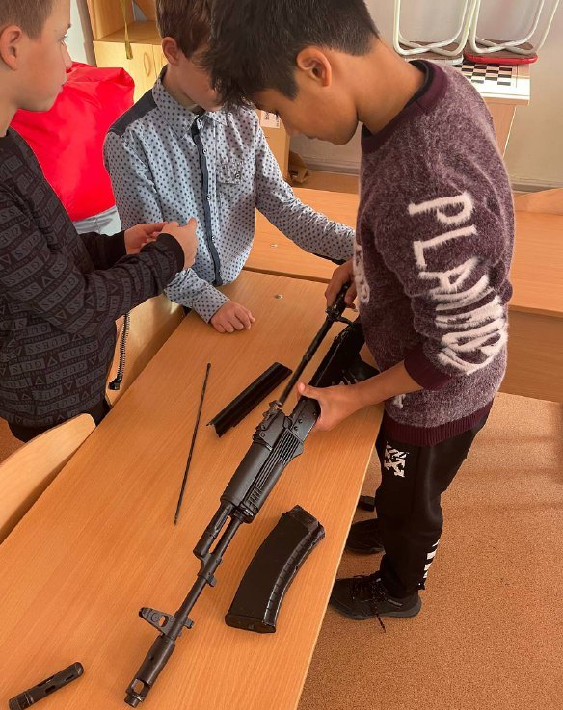
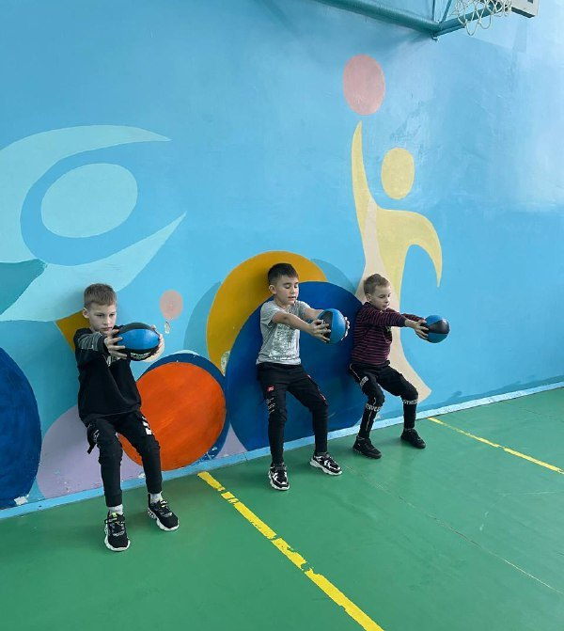
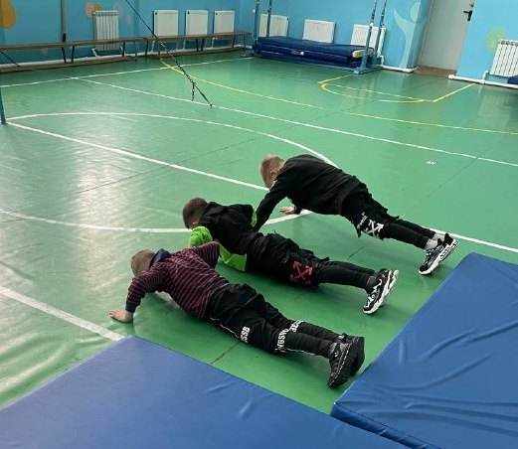

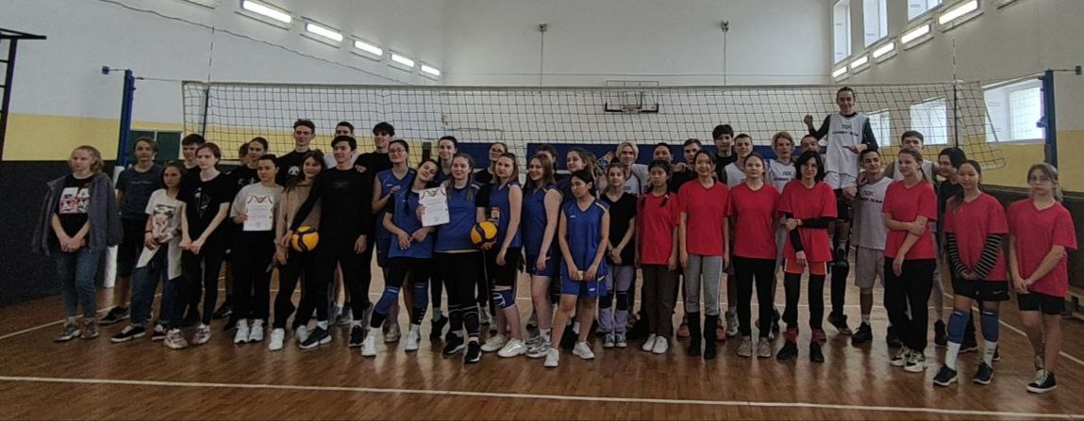

В рамках ШСК проводятся спортивные соревнования по различным видам спорта, тренировки, консультации, секции, организуется спортивно-массовая работа с обучающимися.
К сожалению, тенденции в отношении здоровья детей – тревожные, уменьшается численность абсолютно здоровых детей и подростков, увеличивается доля детей с ограниченными возможностями здоровья и детей-инвалидов. На состояние здоровья детей и подростков влияют различные факторы. Это социальные факторы и факторы внутришкольной среды, прежде всего, перегрузки. Критерием результативного единого образовательного пространства, направленного на формирование ценностного отношения к здоровью, является проведение массовых физкультурно-спортивных мероприятий.
В 2022-2023 учебном году проведены военно-спортивные соревнования «Зарница», городские соревнования по стрельбе для обучающихся школы № 2 г. Томари, региональные игры «КЭСБАСКЕТ», «Президентские игры», а также районные соревнования по баскетболу, волейболу, товарищеские встречи по пионерболу. Обучающиеся и педагоги являются активными участниками спортивных мероприятий, соревнований.
В течение года проведены флешмобы: «Мы за ЗОЖ», «Дружно, вместе с оптимизмом», «Мы выбираем здоровье», ежемесячные «Веселые старты» для младших школьников, традиционный осенний Кросс нации для учеников 5-11 классов, дни здоровья.
Воспитанники дошкольных образовательных учреждений приняли участие в традиционном зимнем конкурсе «Хоккей в валенках» среди дошкольников, в рамках месячника военно-патриотического воспитания.
В образовательных учреждениях в план воспитательной работы включены мероприятия по формированию здорового образа жизни подрастающего поколения, профилактике курения, алкогольной зависимости, социально значимых заболеваний и гигиенического образования.
Проводятся профилактические мероприятия: тематические классные часы, беседы, флешмобы, просмотры фильмов (мультфильмов), анкетирование, конкурсы, встречи с медицинскими работниками, волонтерами, выпуск буклетов.
В образовательных организациях проводится работа по предупреждению детского дорожно-транспортного травматизма, противопожарной тематике: беседы, викторины, интеллектуальные игры, флэшмобы, часы общения по дорожной безопасности, различные конкурсы.
Организовано участие обучающихся в (во):
- акциях «Первая медицинская помощь» и «Пешеходы, двигайтесь навстречу безопасности!», «Безопасность детей в сети Интернет».
- Всероссийских конкурсах «Безопасность детей на дорогах»; «Безопасность детей в современном мире», «Доброе дело».
-Всероссийской олимпиаде по безопасности жизнедеятельности.
Для профилактики распространения идеологии терроризма и экстремизма в молодёжной среде в образовательных организациях проходят классные часы: «Терроризм - зло против человечества», «Национальность без границ», «Религиозный экстремизм».
Ежегодно проводятся во всех образовательных организациях:
-мероприятия, посвящённые Дню солидарности в борьбе с терроризмом и экстремизмом: митинги, просмотры видео-роликов, классные часы, беседы;
-мероприятия, посвящённые Дню народного единства.
Ежегодно, не реже двух раз в год, обучающиеся общеобразовательных организаций участвуют во Всероссийском уроке по безопасности в сети Интернет.
На базе общеобразовательных организаций проводятся родительские всеобучи и общешкольные родительские собрания с приглашением представителей прокуратуры, полиции, здравоохранения по вопросам охраны здоровья и формирования у ребят здорового образа жизни.
ЛЕТО
Летние каникулы - самая лучшая и незабываемая пора для развития творческих способностей и совершенствования возможностей ребёнка, вовлечение детей в новые социальные связи, удовлетворение индивидуальных интересов и потребностей. Одна из основных задача организации отдыха детей в летний период - предупреждение роста детской и подростковой преступности, безнадзорности несовершеннолетних. Детство - особая пора в жизни человека, время самого интересного и активного развития личности.
В целях нормативно правового обеспечения оздоровительной кампании в летний период 2023 года, по состоянию на 1 марта 2023 года на муниципальном уровне принято 3 документа регламентирующих данное направление, в том числе:
- ПОСТАНОВЛЕНИЕ администрации МО «Томаринский городской округ» от 23.01.2019 № 14 «Об утверждении состава межведомственной комиссии по организации отдыха, оздоровления и занятости детей и молодежи МО «Томаринский городской округ».
- РАСПОРЯЖЕНИЕ администрации МО «Томаринский городской округ» Сахалинской области «Об ответственном органе по осуществлению государственных полномочий Сахалинской области по содействию в создании временных рабочих мест для трудоустройства несовершеннолетних граждан в возрасте от 14 до 18 лет в свободное от учебы время на территории МО «Томаринский городской округ».
- Реестр организаций отдыха детей, их оздоровления на территории МО «Томаринский городской округ» в 2023 году.
Также продолжают действовать ещё 4 муниципальных документа, принятых в предыдущие годы.
- ПОСТАНОВЛЕНИЕ Главы администрации МО «Томаринский городской округ» от 12 мая 2010 года № 307 «Об утверждении Положения о межведомственной комиссии по организации отдыха, оздоровления и занятости детей и молодежи МО «Томаринский городской округ».
- ПИСЬМО отдела образования МО «Томаринский городской округ» от 24 мая 2016 года исх. 1053 «О направлении инструкции»:
- «Об обеспечении антитеррористической защищенности организации отдыха и оздоровления детей и подростков»;
- «О действиях руководителей и персонала организаций отдыха и оздоровления детей и подростков при возникновении угрозы совершения террористического акта или иных противоправных действий».
- ПРИКАЗ отдела образования МО «Томаринский городской округ» от 30 апреля 2015 года № 108 -а «Об утверждении порядка создания детского оздоровительного лагеря на базе средних общеобразовательных учреждений и учреждений дополнительного образования МО «Томаринский городской округ».
- ПРИКАЗ отдела образования МО «Томаринский городской округ» от 05 апреля 2016 года. № 93-а «Об утверждении перечня мероприятий, направленных на обеспечение санитарно-эпидемиологического благополучия оздоровительных лагерей, размещенных на базе образовательных учреждений МО «Томаринский городской округ».
Плановые показатели организации летнего отдыха и занятости молодёжи на 2023 год на базе муниципальных организаций, находящихся на территории МО «Томаринский городской округ» выглядят так:
Наименование ОУ | 2023 | 2023 | 2023 | 2023
 | июнь | июль | август | итого
МБОУ СОШ №2 г. Томари | 30 (1) ЛДП  20 ЛКВ | 20 ЛКВ | 20 (1) ЛДП  10 (1) ТИО | 50 (2) ЛДП  10 ТИО  40 ЛКВ
МБОУ СОШ  с. Красногорск | 30 (1) ЛДП  15 ЛКВ | 30 (1) ЛДП (проф.14д)  15 ЛКВ | 10 (1) ТИО  15 ЛКВ | 30 (1) ЛДП  30 (1) ЛДП проф  10 (1) ТИО  45 ЛКВ
МБОУ СОШ  с. Ильинские | 20 ЛКВ | 30 (1) ЛДП | 25 (1) ЛДП | 55 (2) ЛДП  20 ЛКВ
МБОУ СОШ  с. Пензенское | 20 (1) ЛДП (тжс)  10 ЛКВ | 15 (1) ЛДП (тжс)  10 ЛКВ | 10 ЛКВ | 35 (2) ЛДП (тжс)  30 ЛКВ
МБОУ ДО ЦДТ  г. Томари | 65 (3) ЛДП | 10 ЛКВ | 15 (1) ЛДП | 80 (4) ЛДП  10 ЛКВ
МБОУ ДО ЦДТ  г. Красногорск | 30 (1) ЛДП  15 ЛКВ | 25 (1) ЛДП | 15 ЛКВ | 55 (2) ЛДП  30 ЛКВ
МБУ СШ  г. Томари | 55 ЛДП (проф. 21 д.) | 75 ЛДП (проф. 21 д.) | 70 ЛДП (проф. 21 д.) | 200 ЛДП (проф. 21 д.)
 | 155 (6) ЛДП  20 (1) ЛДП (тжс)  80 ЛКВ  55 ЛДП (проф. 21 д.) | 55 (2) ЛДП  15 (1) ЛДП (тжс)  55 ЛКВ  30 ЛДП (проф14.д)  75 ЛДП (проф. 21 д.) | 60 (2) ЛДП  20 (2) ТИО  40 ЛКВ  70 ЛДП (проф. 21 д.) | 270 (10) ЛДП  35(2) (тжс)  20 (2) ТИО  175 ЛКВ  30 ЛДП (проф. 14 д.)  200 ЛДП (проф.21 д.)
ИТОГО 730 чел. или 70 % от общего числа детей школьного возраста
Плановое финансирование мероприятий по организации отдыха, оздоровления и занятости детей в Сахалинской области в 2023 году составляет 4 439 000 рублей, в т. ч:
Лагеря дневного пребывания -1 500 000 рублей
Профильные лагеря дневного пребывания - 1 500 000 рублей
Трудовая занятость несовершеннолетних -1 644 000 рублей, в том числе 799 300 рублей (местный бюджет) и 844 700 рублей (региональный бюджет).
Плановая стоимость питания несовершеннолетних в сутки в 2023 году составляет 300 рублей в лагерях дневного пребывания, 400 рублей в лагерях дневного пребывания по профилю, полная стоимость пребывания несовершеннолетнего в лагере составляет:
- Дневного пребывания – 6300 рублей
- Профильный – 8400 рублей
Размер родительской платы- 20% от полной стоимости путёвки.
Дополнительно (планово):
15 несовершеннолетних отдохнут в ВДЦ «ОКЕАН»
25 человек будут направлены в ЦМСР «Чайка»
18 человек будут направлены в ОДЦ «Юбилейный»
10 человек будут направлены в «Лесное озеро»
ИТОГО: 68 человек
Все оздоровительные учреждения оснащены системами автоматической пожарной сигнализации, охраняются сотрудниками ЧОП. В каждом образовательном учреждении имеется план эвакуации детей на случай пожара и стихийных бедствий.
Подростки летом охвачены временной трудовой занятостью, большинство ребят задействованы в благоустройстве территорий.
Всеми учреждениями заключены договоры на проведение аккарецидных работ, прилегаемых к образовательным учреждениям участков.
В целях обеспечения дополнительных мер по обеспечению безопасности воспитанников пришкольных лагерей 2023 года в ОМВД России по «Томаринском городскому округу», госпожнадзор, ЦРБ направлена информация о местах дислокации лагерей, количестве воспитанников, сроках деятельности.
РАЗДЕЛ 4.
УСЛОВИЯ ОБУЧЕНИЯ И ЭФФЕКТИВНОСТЬ ИСПОЛЬЗОВАНИЯ РЕСУРСОВ
В ходе подготовки образовательных организаций муниципального образования «Томаринский городской округ» к новому 2023-2024 учебному году продолжена систематическая работа по улучшению условий для обучения и воспитания детей, обеспечения комплексной безопасности и материально- технической базы.
Оснащенность дошкольных образовательных организаций соответствует требованиям к материально-техническому обеспечению, к развивающей предметно-пространственной среде и материально- техническим условиям реализации ФГОС.
Образовательные организации, как социально важные объекты, требуют особого внимания по обеспечению мер пожарной и антитеррористической безопасности. С целью антитеррористической и противопожарной защищенности на объектах с массовым пребыванием детей в муниципальных образовательных организациях функционируют следующие системы безопасности:
•системы автоматической пожарной сигнализации и оповещения о
пожаре – 100%;
•системы видеонаблюдения и регистрации – 100%.
Все учреждения переведены на физическую охрану частными охранными предприятиями, оборудованы ограждением и освещением прилегающей территории; разработаны паспорта безопасности и установлены системы управления доступом «СКУД».
В 2022-2023 учебном году в образовательных округа не допущено пожаров и террористических актов, что характеризует уровень безопасности как удовлетворительный.
Одним из приоритетных направлений деятельности муниципальной системы образования является обеспечение комфортных и безопасных условий для всех участников образовательного процесса.
В 2023 году субсидия из областного бюджета на развитие образования составляла 2235,2 тыс. руб. (ОБ – 2168,0 тыс. руб., МБ – 67,2 тыс. руб.).
Из них:
-на приобретение беспилотников для МБОУ СОШ №2 г. Томари выделено 2086,8 тыс. руб;
- на содействие в обеспечении педагогическими кадрами образовательных учреждений выделено 148,4 тыс. рублей;
- приобретение благоустроенных квартир для детей – сирот и детей, оставшихся без попечения родителей - 6486,7 тыс. рублей.
Следуя лучшим традициям отечественной педагогики, открывается больше путей для самореализации подрастающего поколения, чтобы молодые люди брали на себя ответственность, участвовали в развитии своих регионов, городов, поселков, деревень. Тем более что свою гражданскую зрелость, готовность к выполнению по-настоящему взрослых, серьезных задач наши школьники, доказывают экологическими и творческими инициативами, в том числе в рамках «Молодёжного бюджета», который с 2017 года даёт ребятам реальную возможность предложить своё видение благоустройства территорий своих школ, города, сёл.
В 2023 году учащиеся 9, 10, 11 классов предложили свои проекты и получили на их реализацию финансовые средства. Субсидия составила 10101,2 тыс. руб. (ОБ-10000,0 тыс. руб., МБ-101.2 тыс. руб.):
- МБОУ СОШ № 2 г. Томари, «Обустройство уличной волейбольной баскетбольной площадки (устройство покрытия резиновой крошкой, ограждения, приобретение и установка малых архитектурных форм, трибуны, скамейки), план 2 525,3 тыс. рублей.
- МБОУ СОШ с. Пензенское – «Обустройство входной группы МБОУ СОШ с. Пензенское»: (ремонт фасада входной зоны, облицовка крыльца, замена входных дверей в здание школы), план 2 525,3 тыс. рублей.
- МБОУ СОШ с. Красногорск – «Обустройство входной зоны»: (облицовка фасада входной зоны, замена входных дверей в здании школы, старого покрытия на ступеньках и крыльце, приобретение и установка малых архитектурных форм), план 2 525,3 тыс. рублей.
- МБОУ СОШ с. Ильинское «Оборудование мобильного класса в кабинете физики»: (приобретение и установка оборудования и мебели для мобильного класса кабинета физики), план 2 525,3 тыс. рублей.
РАЗДЕЛ 5.
МЕРЫ ПО РАЗВИТИЮ СИСТЕМЫ ОБРАЗОВАНИЯ
Принятые меры по развитию системы образования в рамках федеральных, региональных, муниципальных программ развития.
В 2023-2024 учебном году перед системой образования МО «Томаринский городской округ» поставлены следующие задачи:
- обеспечить участие в реализации региональной составляющей национального проекта «Развитие образования»;
- введение новых ФООП;
- обеспечить координацию участия педагогов в конкурсном движении и обучающихся в региональных мероприятиях, направленных на выявление, сопровождение и поддержку одаренных детей;
-формировать эффективную систему выявления, поддержки и развития способностей и талантов у детей и молодёжи;

- создавать условия для воспитания гармонично развитой и социально ответственной личности (проведение внеурочных занятий «Разговоры о важном», исполнение Государственного гимна и поднятие Государственного флага);
- обеспечить контроль за своевременным обновлением информации, размещаемой в Навигаторе дополнительного образования Сахалинской области;
- обеспечить развитие муниципальной системы оценки качества образования;
- повысить эффективность деятельности, открытости и информационной прозрачности региональной и муниципальной систем образования.
Реализация обозначенных задач продолжит повышение уровня доступности и эффективности образования, что является непременным условием повышения качества жизни жителей МО «Томаринский городской округ».
В системе образования имеются проблемы, которые требуют решения. Самой серьёзной проблемой остаётся строительство «Школы-детского сада в с. Пензенское». Школа располагается в приспособленном помещении, а дошкольные группы в жилом доме.
РАЗДЕЛ 6.
ВЫВОДЫ
«Без квалифицированных педагогов невозможно решить задачи, которые сегодня стоят перед страной. Поэтому в Год педагога и наставника нужно не только повысить внимание к профессии учителя, но и усилить интерес молодежи к педагогике, привлечь в педвузы творческих, активных абитуриентов, которые после окончания вузов пойдут работать в школу. Для этого, в том числе, необходимо развивать сеть профильных классов психолого-педагогической направленности», - сказала Председатель Правительства Российской Федерации Татьяна Голикова.

В соответствии с целями, обозначенными Стратегией научно-технологического развития Российской Федерации, а также современными потребностями социально-экономического развития Сахалинской области и Томаринского округа ключевыми задачами, стоящими перед системой образования МО «Томаринский городской округ» необходимо определить:
Тактическая цель -повышение доступности качественного образования всех уровней, обеспечение его соответствия потребностям социального и экономического развития Сахалинской области.
Тактическая задача 1. Обеспечение условий для получения качественного дошкольного образования в соответствии с требованиями Федеральных государственных образовательных стандартов дошкольного образования. Мероприятия:
1.1. Обеспечение доступности дошкольного образования, в том числе для детей в возрасте до 3 лет за счет:
Тактическая задача 2. Воспитание гармонично развитой и социально ответственной личности, готовой к профессиональному выбору и совершенствованию во всех сферах жизни. Мероприятия:
- Повышение качества, конкурентности и уровня ресурсного обеспечения системы начального, основного и среднего общего образования муниципального образования через:
- Обеспечение реализации направлений приоритетных федеральных программ в области формирования функциональной грамотности обучающихся, внедрения обновленных Федеральных государственных образовательных стандартов и цифровой образовательной среды.
- Модернизацию существующей инфраструктуры школ.
- Устранение дефицита кадров в сфере образования, создание эффективных механизмов восполнения профессиональных дефицитов педагогических работников в соответствии с предъявляемыми требованиями и современными тенденциями развития системы образования.
- Массовое вовлечение детей в систему дополнительного образования, обеспечивающую формирование и развитие актуальных и востребованных навыков через:
• формирование эффективной системы выявления, поддержки и развития способностей и талантов у детей и молодежи, направленной на самоопределение и профессиональную ориентацию всех обучающихся, а также оценку качества реализуемых дополнительных программ, обеспечивающих формирование актуальных и востребованных навыков;
• развитие направлений дополнительного обучения и реализации образовательных программ, соответствующих современным потребностям социально- экономического развития таким как технического творчества, исследовательской деятельности, опытно-экспериментальных площадок по внедрению агробизнес образования, площадок для авиа-, судо- и иного моделирования.
Тактическая задача 3. Развитие доступности образования для детей, нуждающихся в создании особых условий в силу особенностей их развития и здоровья.

Мероприятия:
  - Развитие системы ранней диагностики и выявления детей с ограниченными возможностями здоровья для обеспечения своевременной коррекционной помощи и выстраивания образовательного маршрута ребенка.
  - Создание специальных условий обучения для детей с ограниченными возможностями здоровья и инвалидностью в муниципальных образовательных организациях, в том числе для детей дошкольного возраста.

